

操作チュートリアル

Okta連携編


第1版
2026/07/08

目次
1. 概要 1
2. Oktaを使用したSAML設定手順 1
2.1. Oktaでの設定 1
2.1.1. アプリケーションの作成 1
2.2. Proselfでの設定 5
2.2.1. このサーバー情報の設定 5
2.2.2. SAML設定 7
2.2.3. IdP証明書自動更新設定 10
2.2.4. ユーザー追加 11
3. Oktaを使用したSAML設定手順(プロビジョニング) 12
3.1. Proselfでの設定 12
3.1.1. 新規ユーザー登録デフォルト設定 12
3.1.2. SCIM連携設定 13
3.1.3. 認証トークン発行 15
3.2. Oktaでの設定 17
3.3. アクセス制限の設定 21
4. ユーザー/グループの割り当て、プッシュグループ 23
4.1. ユーザー/グループの割り当て 23
4.2. プッシュグループ 26
5. シングルサインオン 29
5.1. Webブラウザからのシングルサインオン 29
5.1.1. Oktaからのシングルサインオン(IdP Initiated) 29
5.1.2. Proselfからのシングルサインオン(SP initiated) 30
5.2. Proself Clientからのシングルサインオン 32
6. シングルサインオンに失敗する場合 35

概要
本チュートリアルは、Oktaを使用したSAML認証を行うための設定方法について説明しています。
- SAML認証を行うにはSAML認証オプションをインストールしている必要があります。
- SAML認証オプションはEnterprise Editionのみ利用可能です。

Oktaを使用したSAML設定手順
Oktaを使用したSAML設定手順を記載します。
なお、事前にOktaにユーザーを登録してアクティブ化しておく必要があります。
- 本チュートリアルで使用しているOktaの画面ショットは2026年7月時点のものとなっております。将来Okta側のインターフェースが変更される等で異なってくる場合がありますため、あらかじめお含みおきください。

Oktaでの設定

アプリケーションの作成
Webブラウザで「https://developer.okta.com/login/」にアクセスし、Oktaにログインすると管理コンソールが表示されますので、左メニューよりアプリケーション > アプリケーションの順にクリックします。
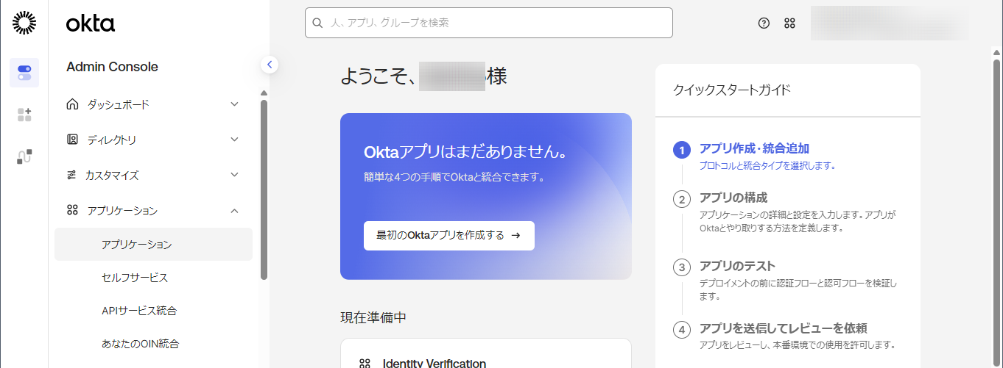
Okta管理コンソール

上部メニューより「アプリ統合を作成」をクリックします。
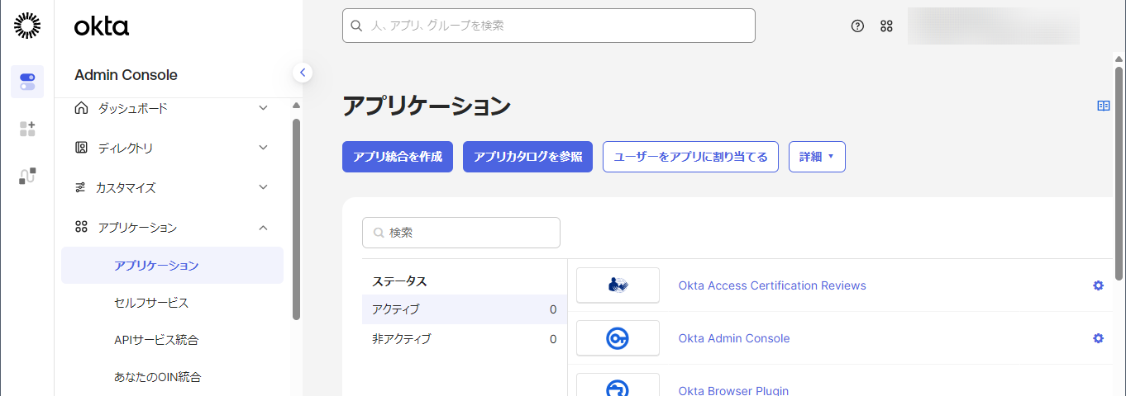
アプリケーション

「SAML 2.0」を選択し「次へ」をクリックします。
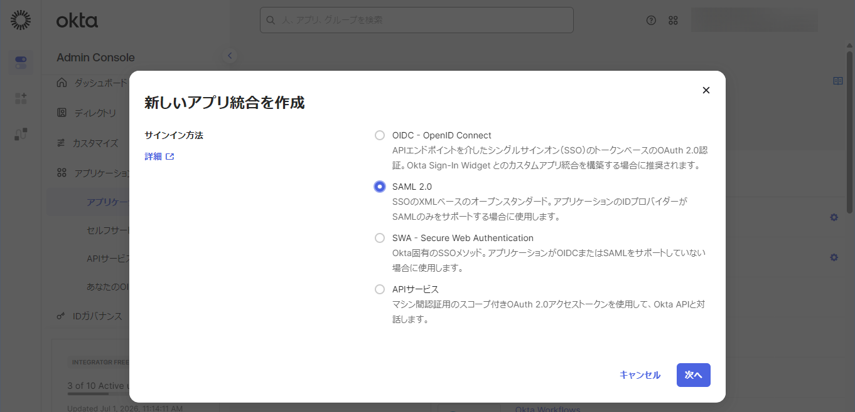
新しいアプリ統合を作成

SAML統合を作成画面で任意のアプリ名を入力して「次へ」をクリックします。本手順では「Proself」という名前で作成します。
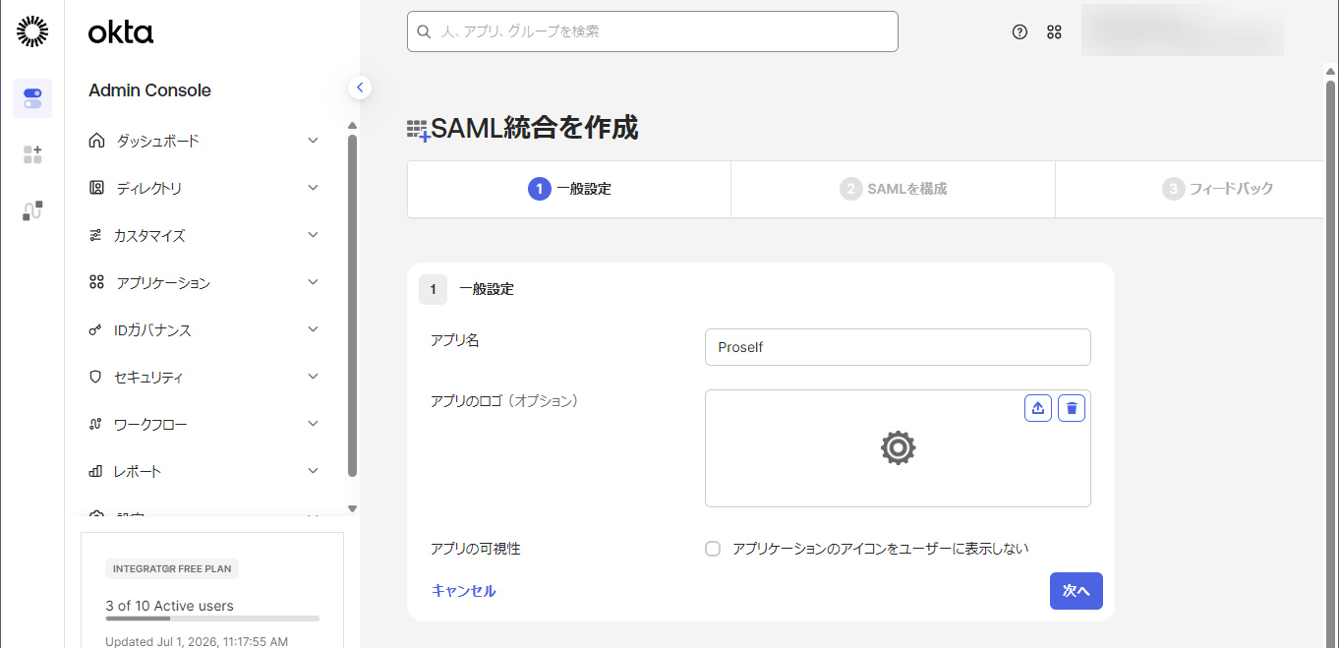
SAML統合を作成

SAMLの設定画面で各項目を設定後、「次へ」をクリックします。
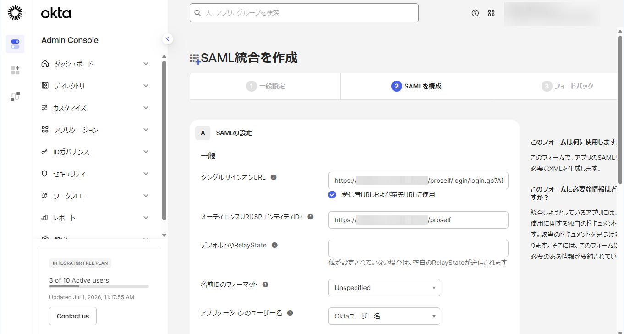
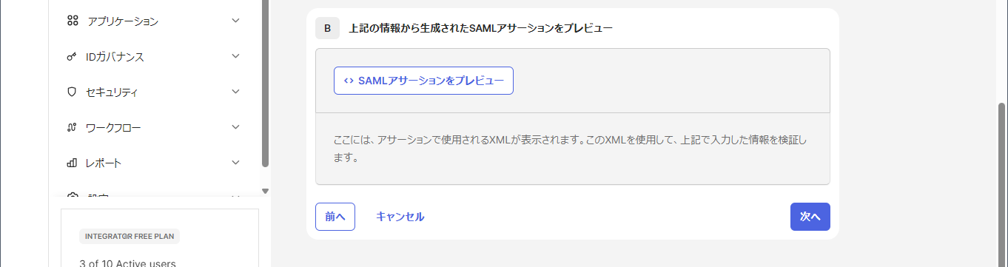
SAML統合を作成

各項目には以下を設定します。
項目 | 入力内容
シングルサインオンURL | https://[サーバーアドレス]/proself/login/login.go?AD=init&sso=true
オーディエンスURI（SPエンティティID） | https://[サーバーアドレス]/proself
名前IDの​フォーマット | Unspecified(デフォルト)
アプリケーションの​ユーザー名 | Oktaユーザー名(デフォルト)
次でアプリケーションのユーザー名を更新 | 作成・更新(デフォルト)
- [サーバーアドレス]には Proself をインストールしたサーバーの IP アドレスまたはFQDN(完全修飾ドメイン名)を入力します。

フィードバックの入力、選択画面にある「終了」をクリックします。
- フィードバックの入力、選択は任意です。
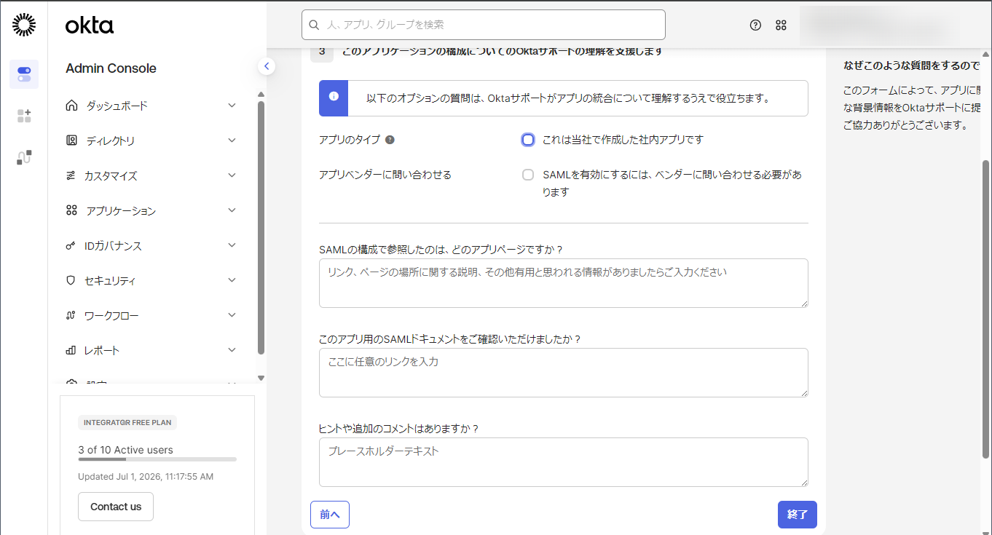
SAML統合を作成

アプリケーションが作成されるので、メタデータURL部分の「コピー」をクリックします。
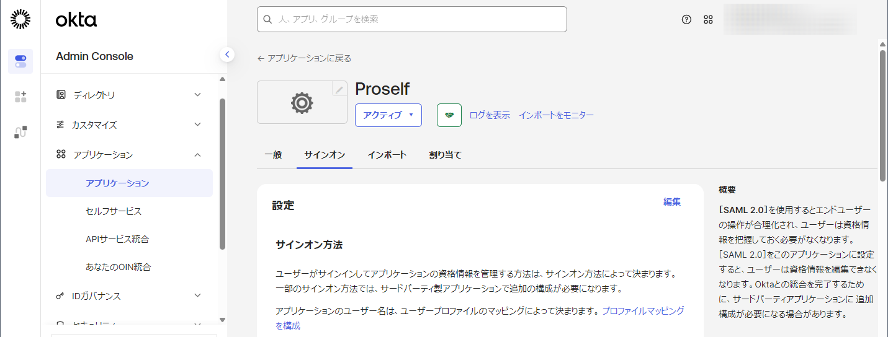
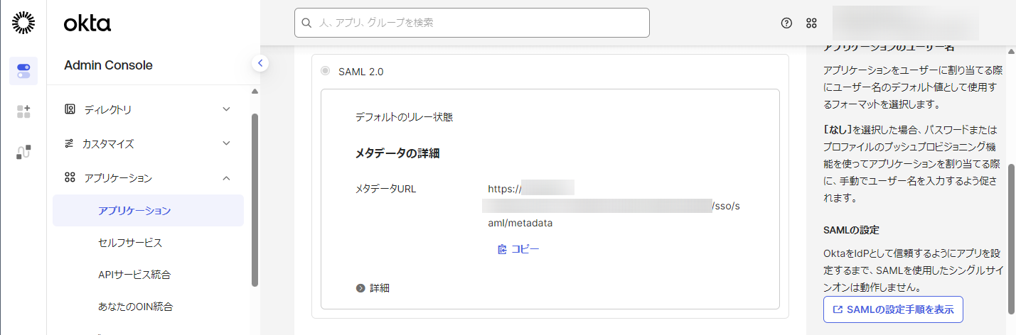
アプリケーション

別ブラウザまたは別タブから上記でコピーしたURLにアクセスし、表示された内容をファイル(XML形式)に保存しておきます。
- 保存したファイルは「2.2.Proselfでの設定」で使用します。
- コピーしたURLは「2.2.3.IdP証明書自動更新設定」でも使用するため控えておきます。
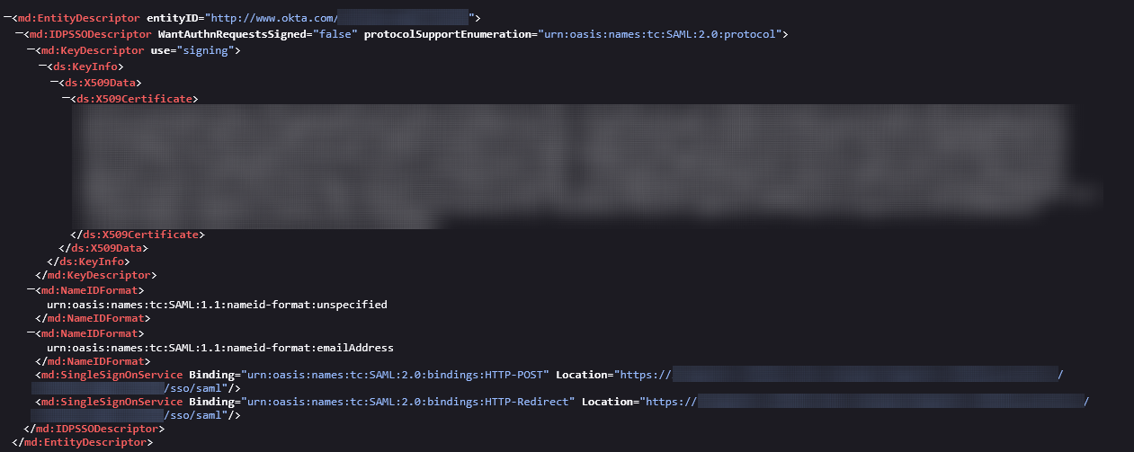
メタデータURLにアクセスした際の画面表示例

Proselfでの設定

このサーバー情報の設定
管理者ユーザーでProselfにログイン後、上部メニューの歯車アイコンをクリックします。
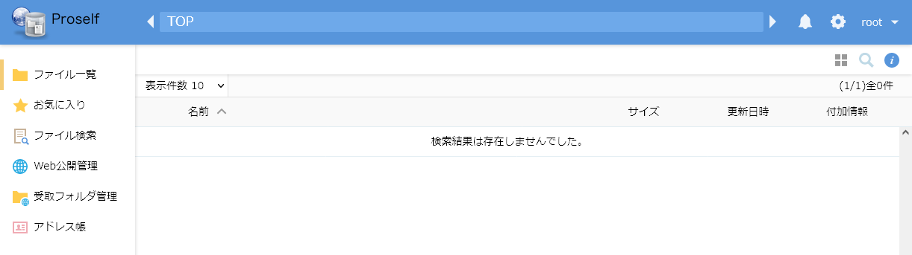
ユーザー画面

管理画面ホームより「システム設定」をクリックします。
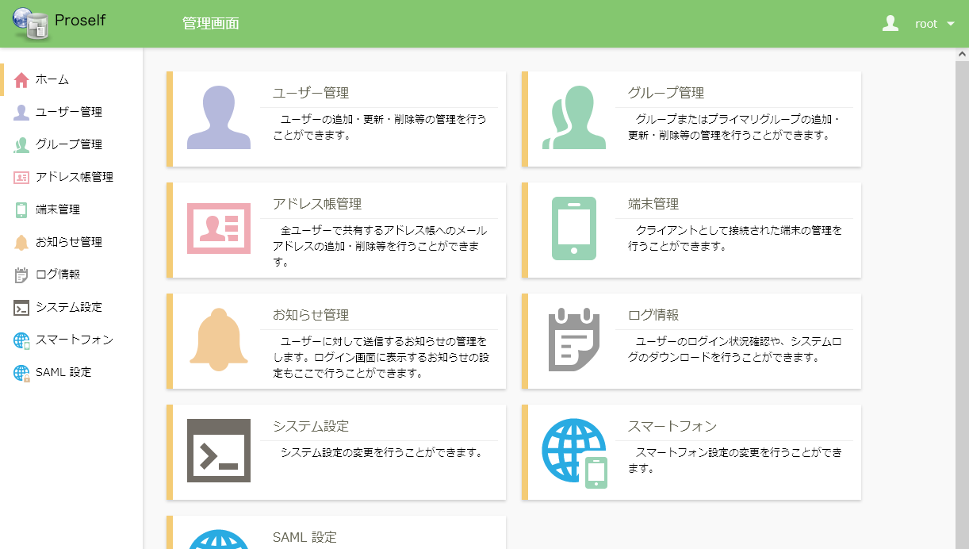
管理画面

「システム」より「このサーバー情報の設定」をクリックします。
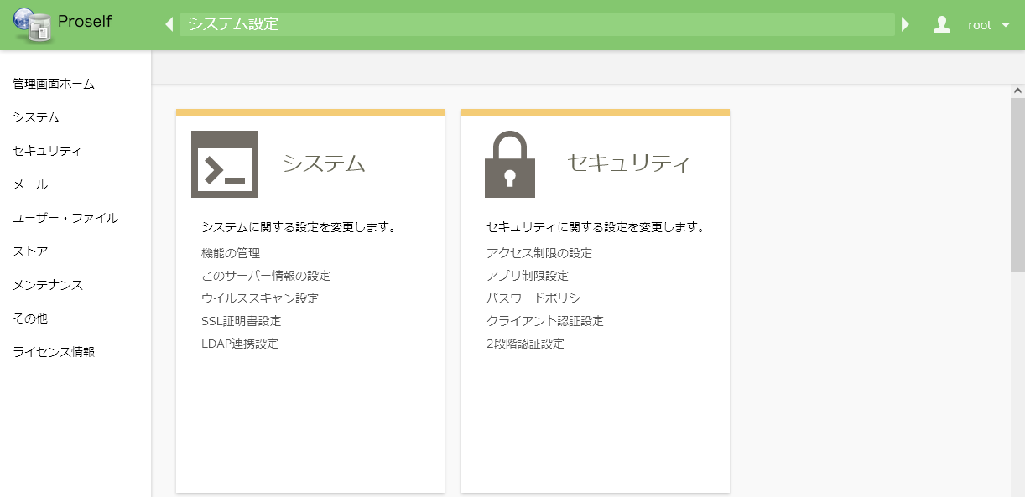
システム

「このサーバー情報の設定」の「ホスト名(FQDN)」に「https://[サーバーアドレス]」を入力して「設定」をクリックします。
- [サーバーアドレス]には Proself をインストールしたサーバーの IP アドレスまたはFQDN(完全修飾ドメイン名)を入力します。
- 「https://[サーバーアドレス]」部分は「2.1.1.アプリケーションの作成」で設定したシングルサインオンURLの「https://[サーバーアドレス]」部分と同じ内容で設定します。
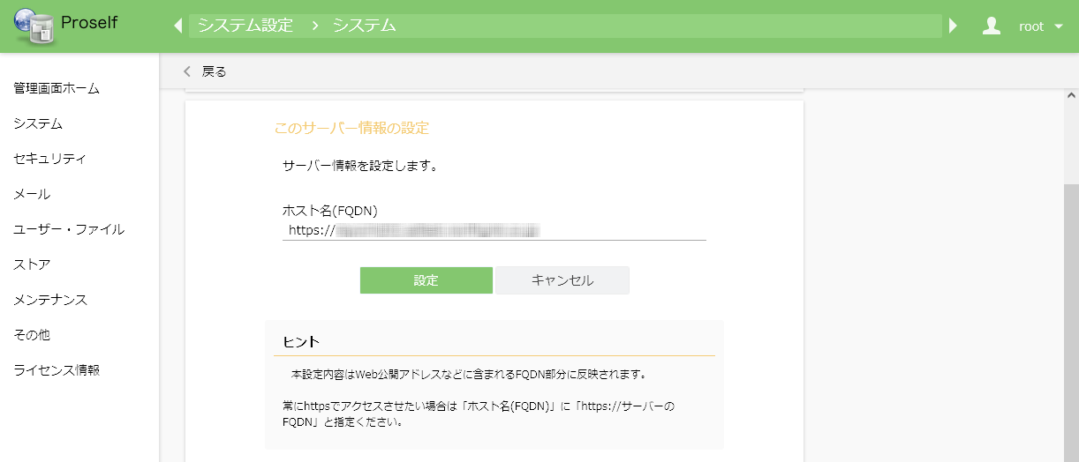
このサーバー情報の設定

SAML設定
管理画面ホームより「SAML 設定」をクリックします。
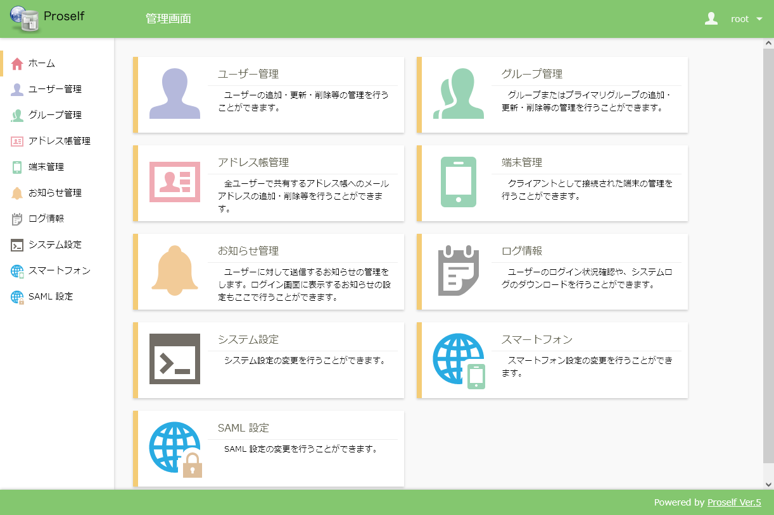
管理画面

「SAML設定」の「設定」をクリックします。
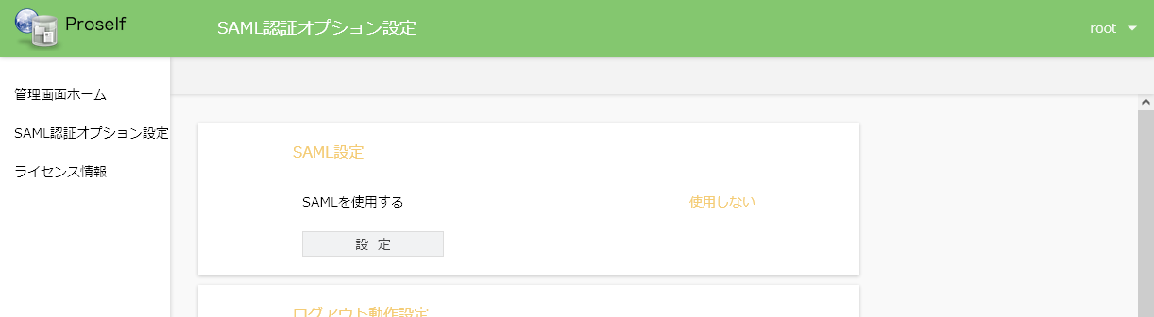
20
SAML認証オプション設定
「SAMLを使用する」を「使用する」にします。
IdP Initiatedを有効にする場合は「IdP Initiated SSO」を「on」にします。
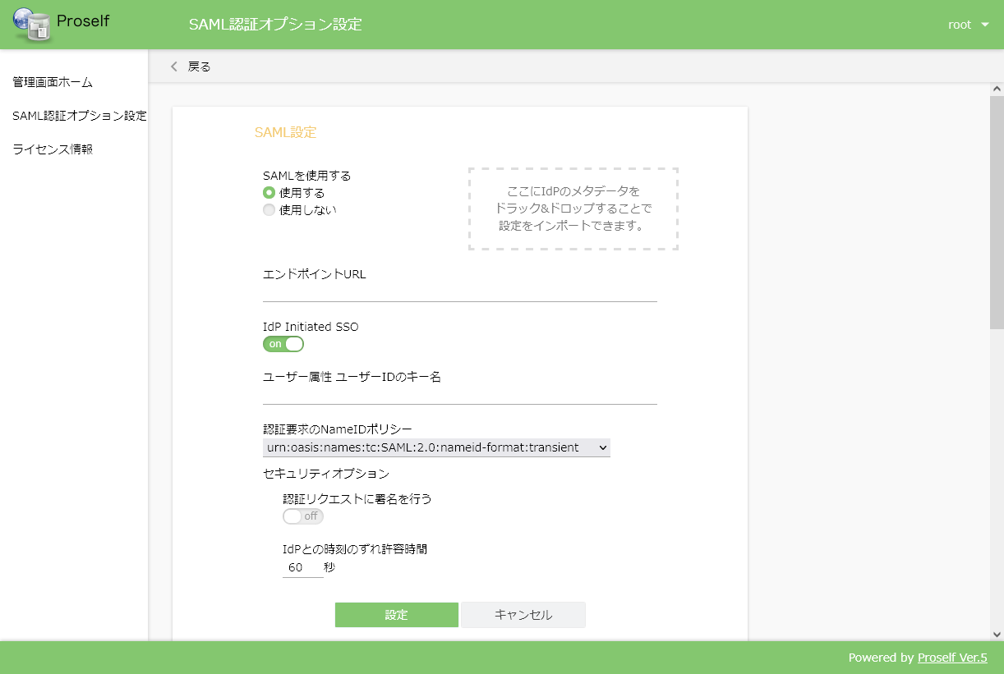
20
20
SAML設定

「ここにIdPメタデータを～」の枠内に「2.1.1.アプリケーションの作成」で保存済みのXMLファイルをドラッグ&ドロップします。「エンドポイントURL」やIdP証明書が自動的にインポートされます。
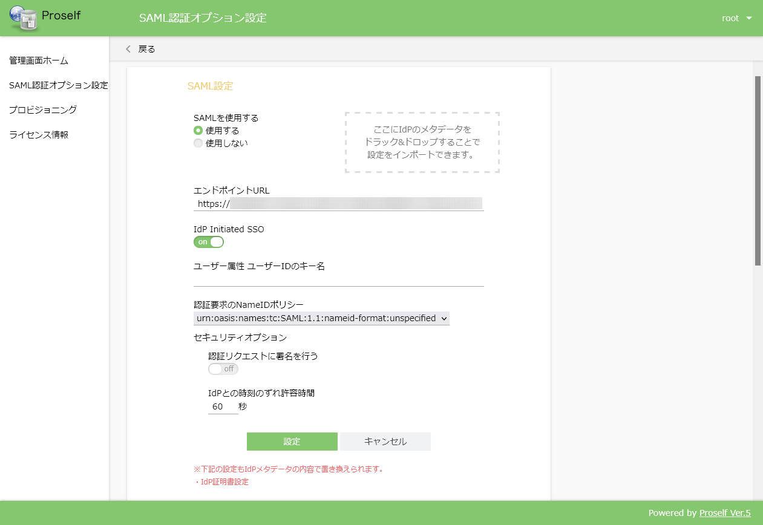
SAML設定

「ユーザー属性 ユーザーIDのキー名」に「NameID」を入力し「設定」ボタンをクリックします。
その後、「戻る」ボタンをクリックして前の画面に戻ります。
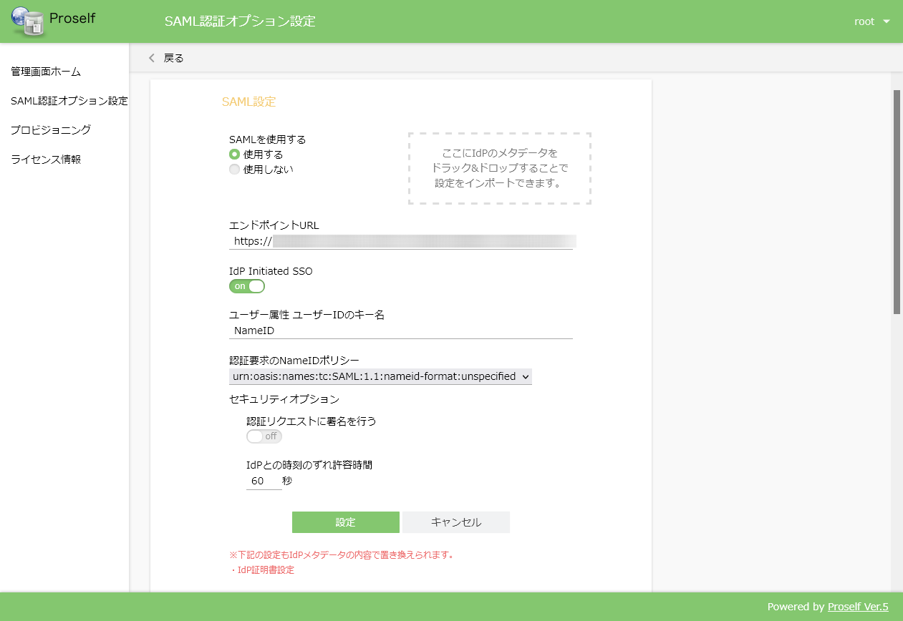
SAML設定

SAML認証オプション設定画面の「IdP証明書設定」でIdP証明書が自動でインポートされていることを確認します。
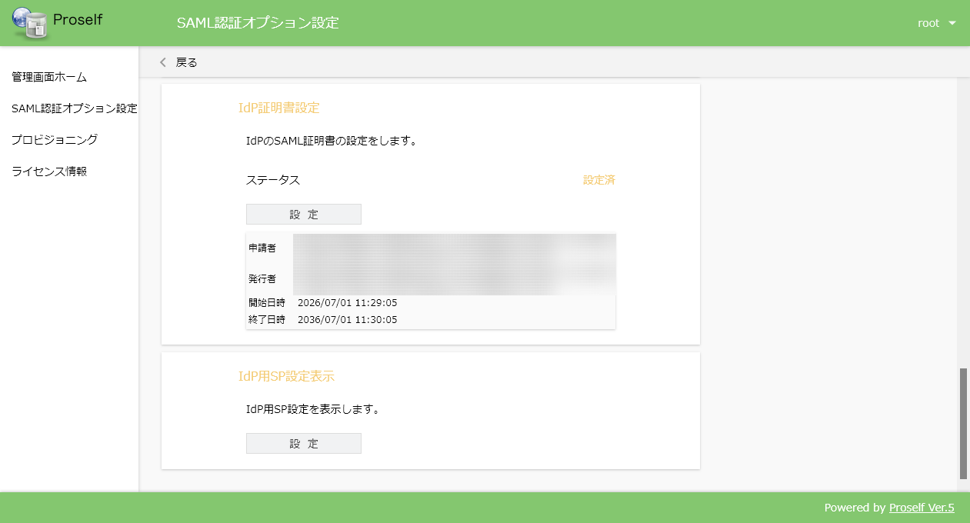
SAML認証オプション設定

IdP証明書自動更新設定
IdP証明書の自動更新設定を行います。

SAML認証オプション設定から「IdP証明書設定」の「設定」をクリックします。
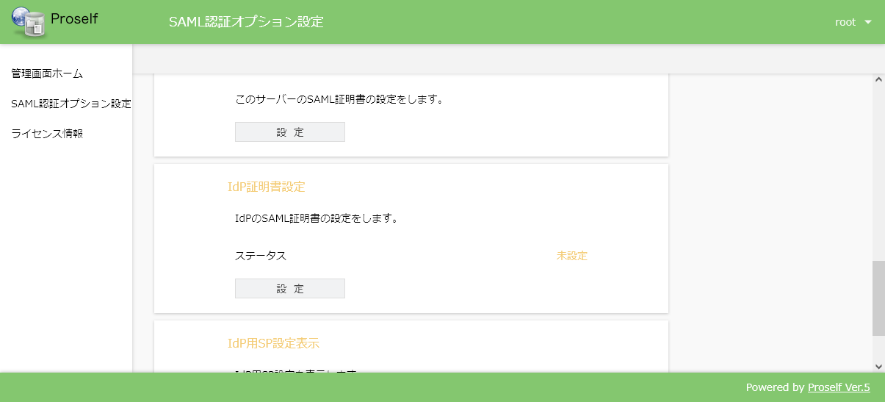
SAML認証オプション設定

次に「IdP証明書自動更新設定」の「設定」をクリックします。
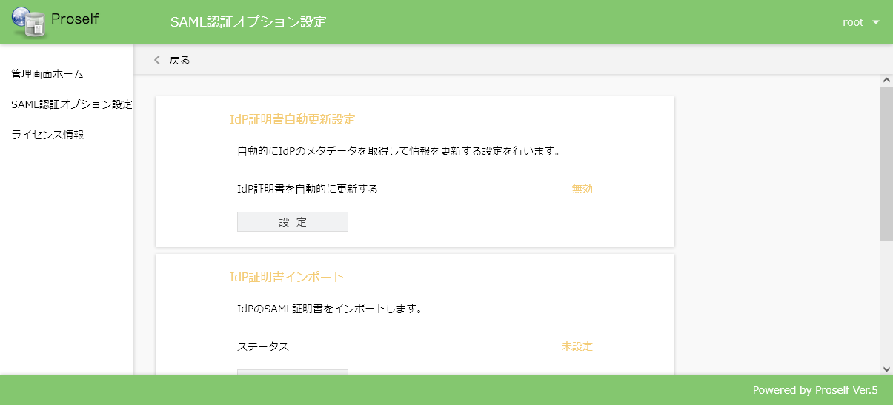
SAML認証オプション設定 - IdP証明書設定

「IdP証明書を自動的に更新する」を「on」、「IdPメタデータ取得URL」に「2.1.アプリケーションの作成」で控えておいたメタデータURLを入力して「設定」ボタンをクリックします。
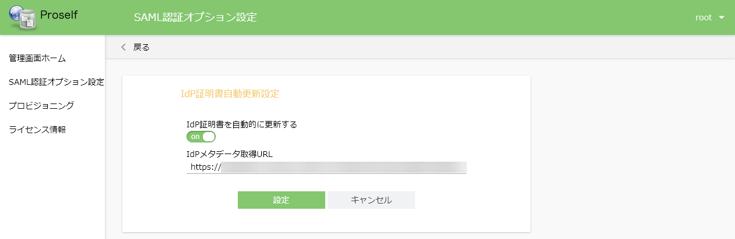
IdP証明書自動更新設定

ユーザー追加
「3.Oktaを使用したSAML設定手順(プロビジョニング)」を行わない場合は、Proselfにシングルサインオンするためのユーザーを作成する必要があります。
作成するユーザーのIDはOktaユーザー名(メールアドレス形式)のローカルパート(@より前の部分)と同じにします。
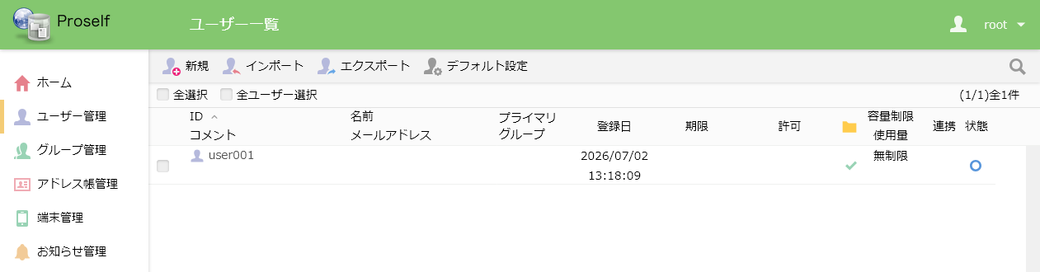
ユーザー一覧

Oktaを使用したSAML設定手順(プロビジョニング)
Proself Ver5.76、SAML認証オプションVer5.76より、Oktaのプロビジョニング機能を用いてProselfにユーザー、グループ情報の同期が可能となりました。
以下ではその手順を記載しております。

なお、本手順を実施する前に「2.Oktaを使用したSAML設定手順」(※)の実施が必要です。
- 「2.2.4.ユーザー追加」を除きます。

Proselfでの設定

新規ユーザー登録デフォルト設定
Oktaのプロビジョニング機能により作成されるユーザーに対するデフォルト設定を行います。

デフォルト設定は事前に作成した専用の管理者ユーザーで行うことをおすすめいたします。
専用の管理者ユーザーにてProselfにログイン後、管理画面ホームより「ユーザー管理」をクリックします。
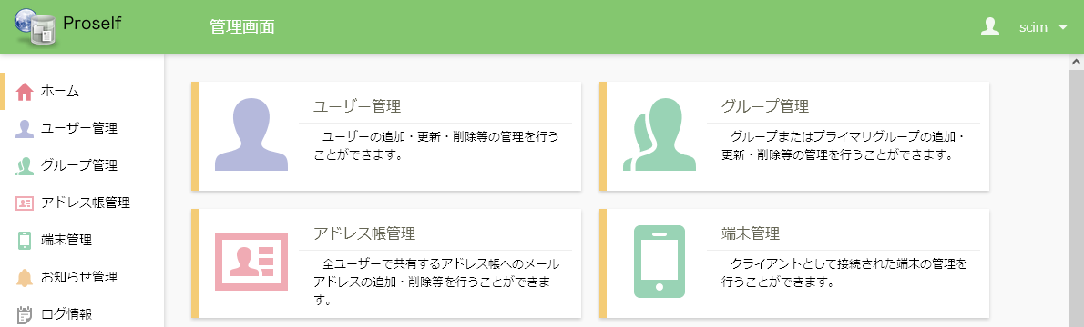
管理画面

新規ユーザー登録デフォルト設定画面で各項目の設定を行った上で画面上部の「設定」をクリックします。
- 標準出荷状態ではデフォルト設定情報が登録されていないため、何も設定しない場合でも必ず「設定」をクリックしてください。
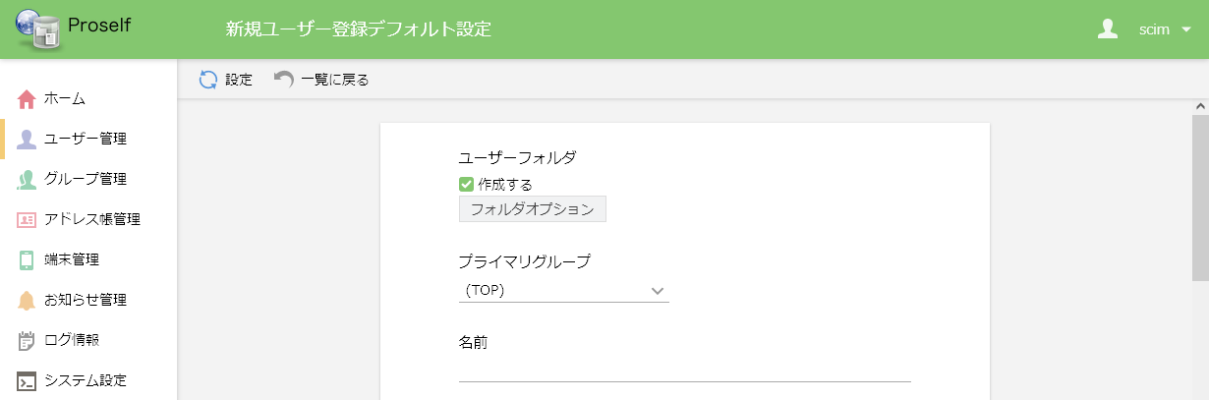
新規ユーザー登録デフォルト設定

SCIM連携設定
SCIM連携設定を行います。

管理画面ホームより「SAML 設定」をクリックします。
管理画面

プロビジョニングをクリックします。
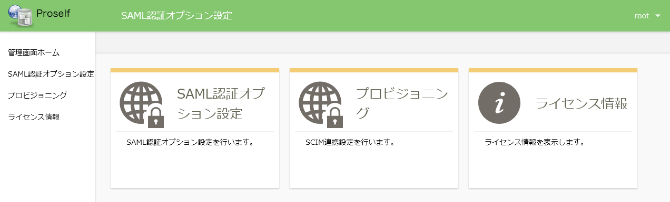
SAML認証オプション設定

SCIM連携設定より「設定」をクリックします。
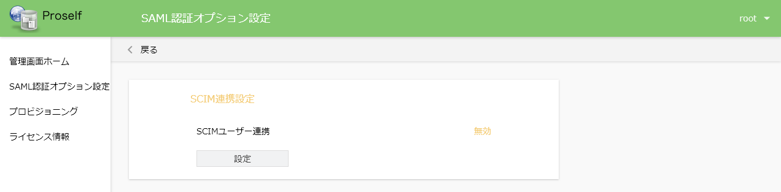
SAML認証オプション設定

SCIM連携設定画面で各項目を設定します。

SCIMユーザー連携を「有効」、デフォルト値が設定されたユーザーIDには「3.1.1.新規ユーザー登録デフォルト設定」で使用した専用の管理者ユーザーのユーザーIDを設定の上、画面下部の「設定」をクリックします。
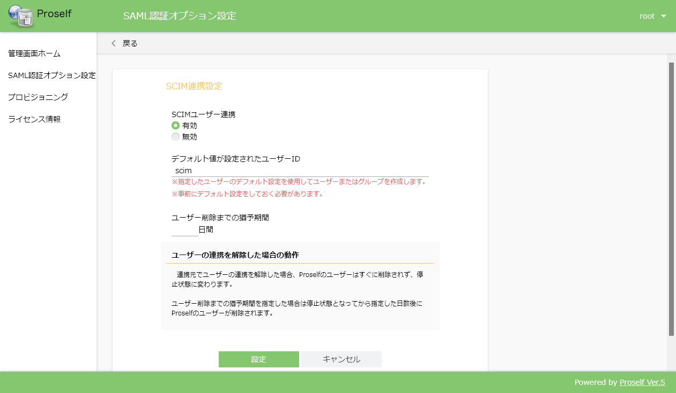
SCIM連携設定

設定完了後はユーザー一覧画面に「連携」列が追加されます。
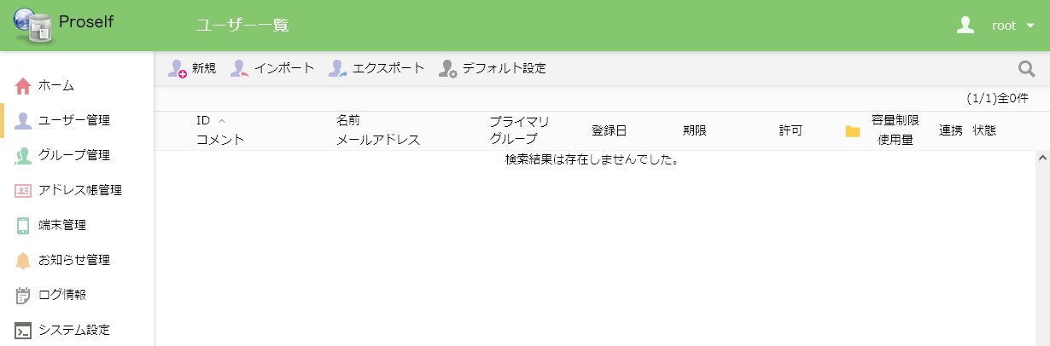
ユーザー一覧

認証トークン発行
「3.1.2.SCIM連携設定」の設定後はSCIM連携設定の下にメニューが追加表示されますので、「認証トークン」より「トークン発行」をクリックします。
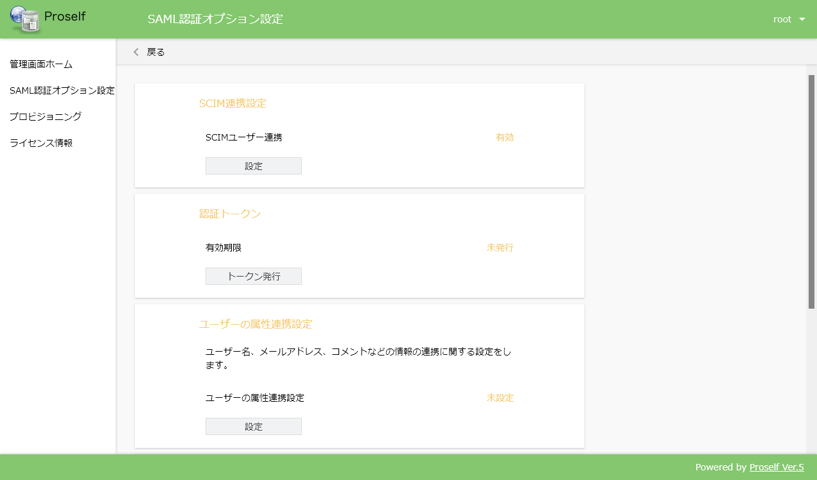
SAML認証オプション設定

認証トークンが発行されますので、「ダウンロード」をクリックして保存します。
保存したファイルには画面上に表示された認証トークンが記載されており、この内容を「3.2.Oktaでの設定」で使用します。
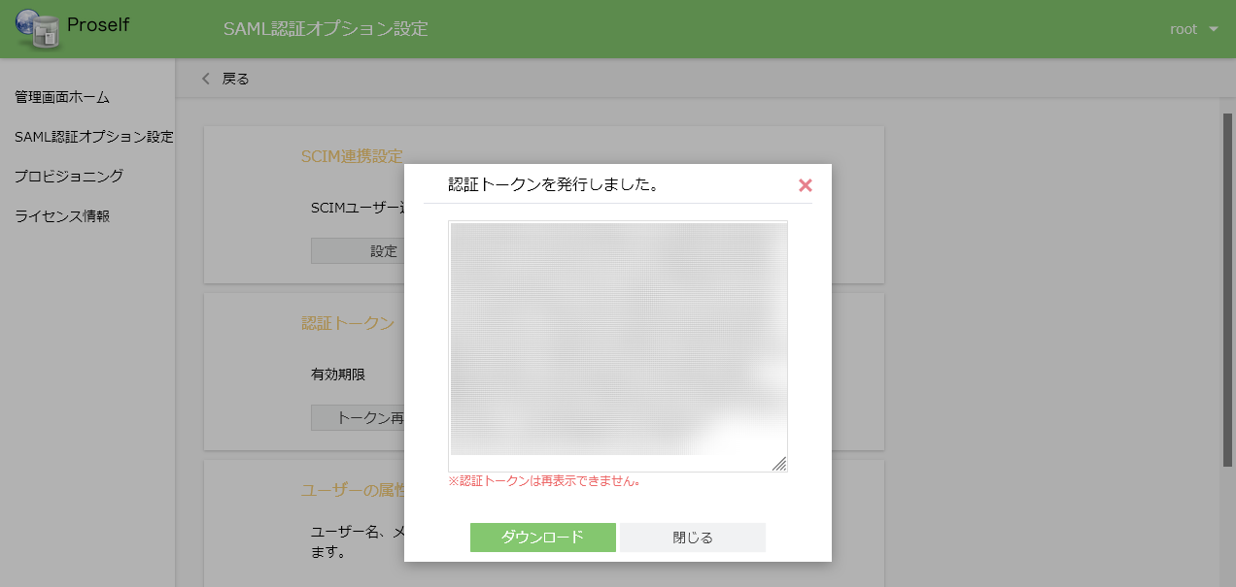
認証トークン発行完了画面

トークン発行後、SCIM連携設定画面の「認証トークン」にトークンの有効期限が表示されます。
トークンの再発行が必要な場合は「トークン再発行」をクリックします。
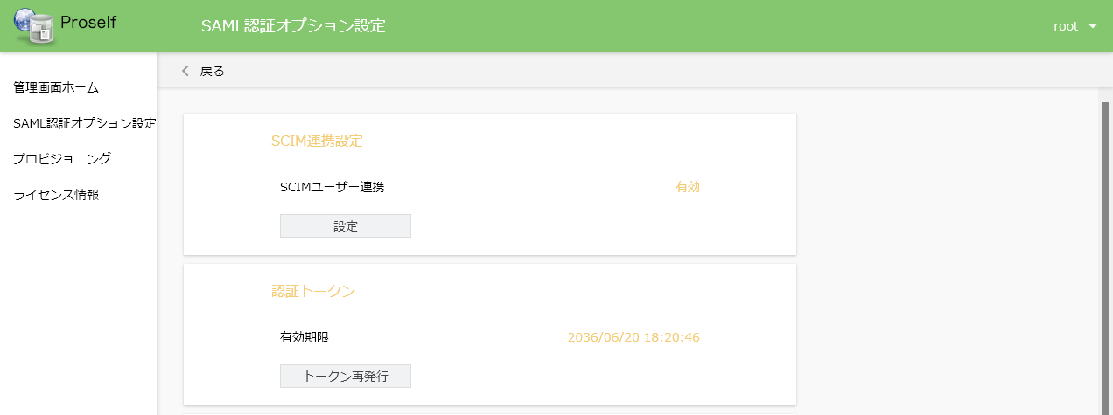
SCIM連携設定

以下のような確認画面が表示されますので、「トークン再発行」をクリックします。
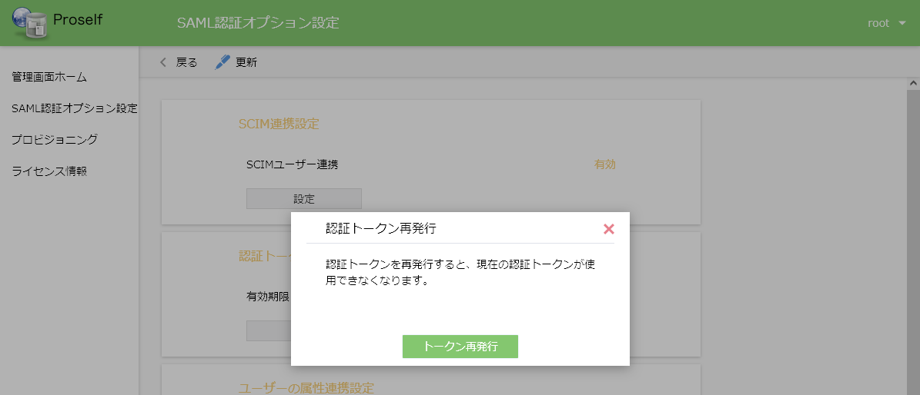
認証トークン再発行

認証トークンが再発行されます。再発行後のトークンは再度Oktaに設定する必要がありますため、画面内の「ダウンロード」をクリックして保存後、「3.2.Oktaでの設定」を行います。
認証トークン発行完了画面

Oktaでの設定
「2.1.1.アプリケーションの作成」で作成したアプリケーションに対し、プロビジョニングの設定を行います。

アプリケーション画面の「一般」タブを開き、「アプリの設定」内にある「編集」をクリックします。
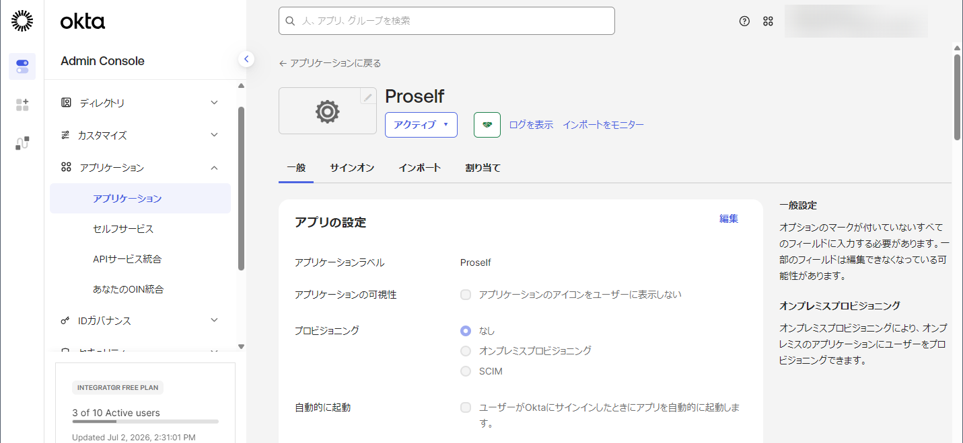
20
20
アプリケーション

「プロビジョニング」より「SCIM」を選択後、「保存」をクリックします。
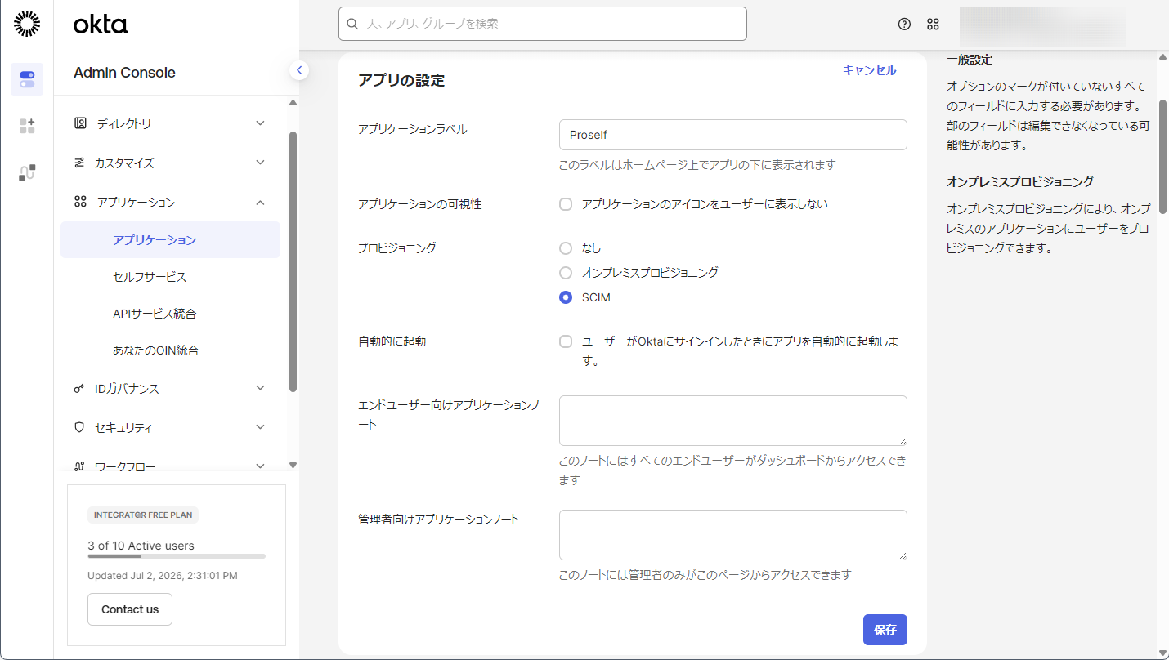
20
20
アプリケーション - アプリの設定

アプリの設定画面に「プロビジョニング」タブが追加されますので、同タブをクリックして「SCIM接続」内の「編集」をクリックします。
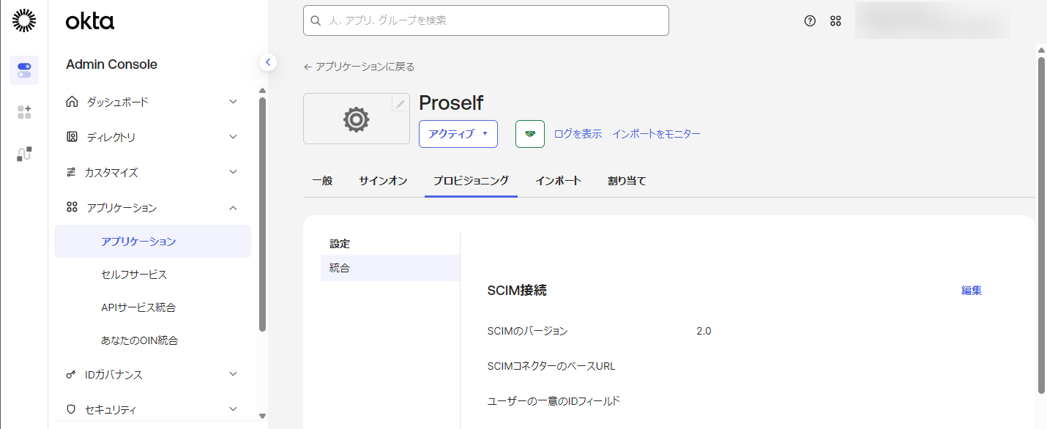
20
20
アプリケーション

SCIM接続の各項目を設定します。
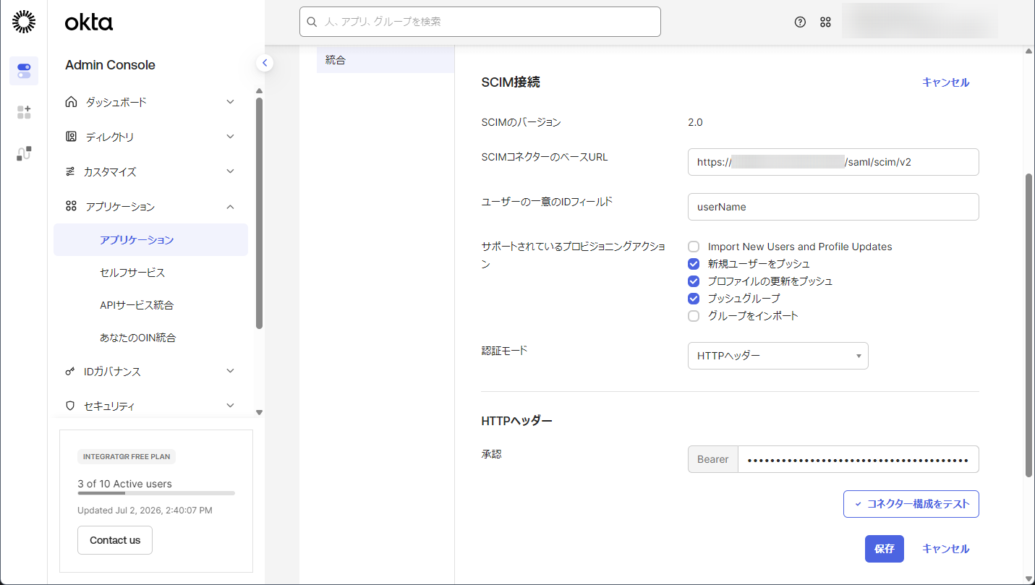
アプリケーション - プロビジョニング

各項目には以下のように入力します。
項目 | 入力内容
SCIMコネクターのベースURL | https://[サーバーアドレス]/saml/scim/v2
ユーザーの一意のIDフィールド | userName
サポートされているプロビジョニングアクション | 「新規ユーザーをプッシュ」「プロファイルの更新をプッシュ」「プッシュグループ」の3つにチェックを入れます。
認証モード | HTTPヘッダー
HTTPヘッダー - 承認 | 「3.1.3.認証トークン発行」で発行した認証トークンを入力します。
- [サーバーアドレス]には Proself をインストールしたサーバーの IP アドレスまたはFQDN(完全修飾ドメイン名)を入力します。
「コネクター構成をテスト」をクリックします。
20
アプリケーション - プロビジョニング

コネクター構成をテスト画面上で、「コネクターが正常に接続されました」のメッセージが表示されること、「ユーザー作成」「ユーザー属性を更新」「プッシュグループ」の3つにチェックが入っていることを確認し、画面下部の「閉じる」をクリックします。
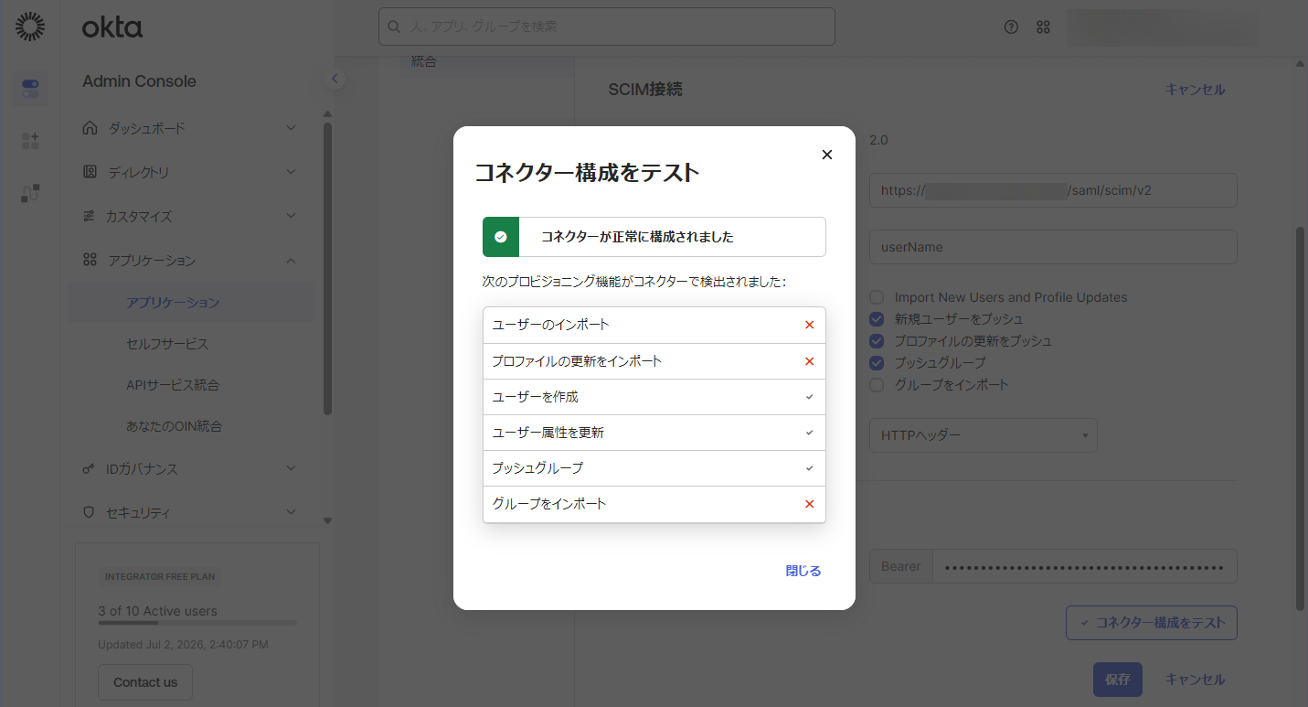
20
コネクター構成をテスト

画面下部の「保存」をクリックし設定を保存します。
- テスト接続の結果に問題がある場合はエラーメッセージが表示され、設定を保存することはできません。
- ProselfのSSL証明書設定で外部の認証局から発行されたSSL証明書をインポートしていない場合は、接続テストに失敗しますので事前に設定ください。設定手順につきましては、以下URLで公開している操作チュートリアルをご参照ください。
https://www.proself.jp/manualtutorial/list/#version5
Proself Ver.5 > 操作チュートリアルSSL証明書設定 にあるチュートリアルが該当します。
20
アプリケーション - プロビジョニング

保存後、プロビジョニングタブの左メニューに「アプリへ」「Oktaへ」が追加されます。
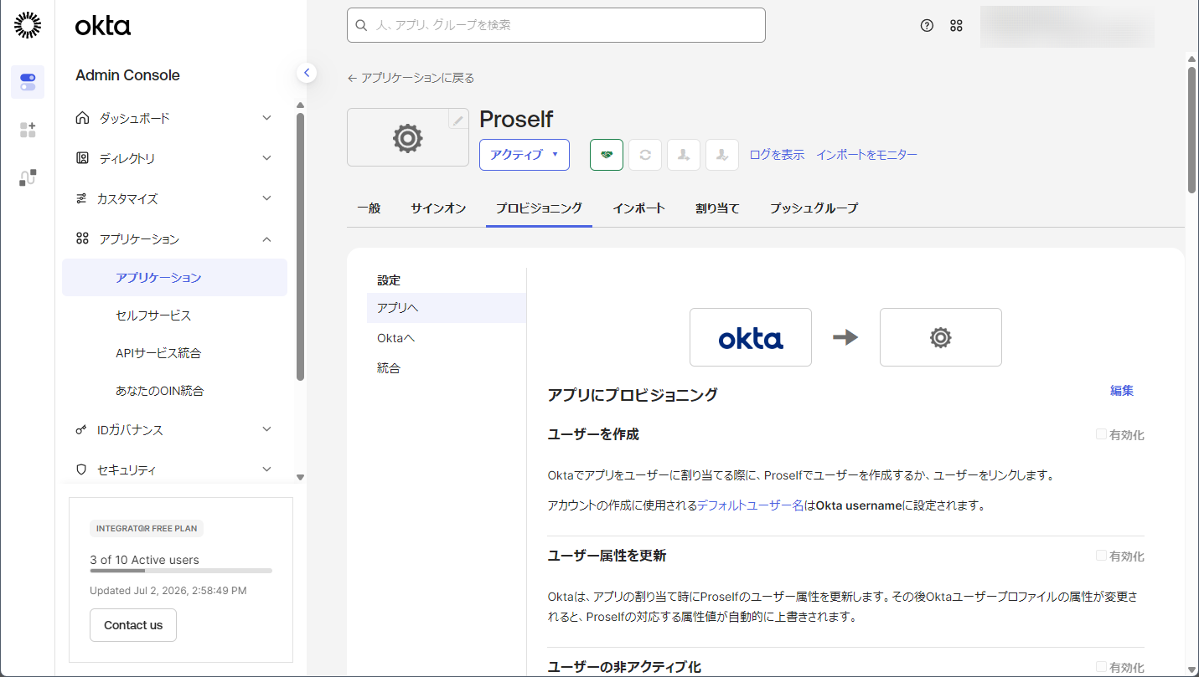
アプリケーション - プロビジョニング

次に、アプリケーション画面の「プロビジョニング」タブ内にある左メニューの「アプリへ」を選択した状態で、「アプリにプロビジョニング」内の「編集」をクリックします。
20
アプリケーション - プロビジョニング

「ユーザーを作成」「ユーザー属性を更新」「ユーザーの非アクティブ化」それぞれの「有効化」にチェックを入れ「保存」をクリックします。
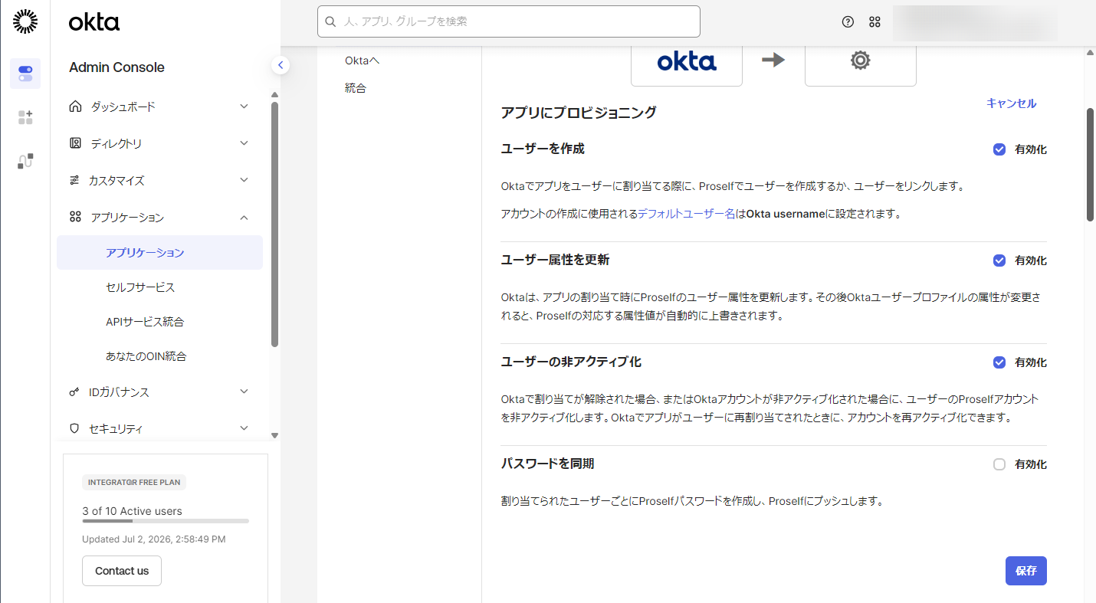
20
20
20
20
アプリケーション - プロビジョニング

なお、ユーザー、グループをプロビジョニングするには「4.ユーザー/グループの割り当て、プッシュグループ」の実施が必要です。

アクセス制限の設定
アクセス制限の設定を行うと、指定したIPアドレス/ドメインからのSCIM連携を許可/拒否することができます。
- 本機能はSAML認証オプションVer5.71以上で使用可能です。
アクセス制限の設定より「設定」をクリックします。
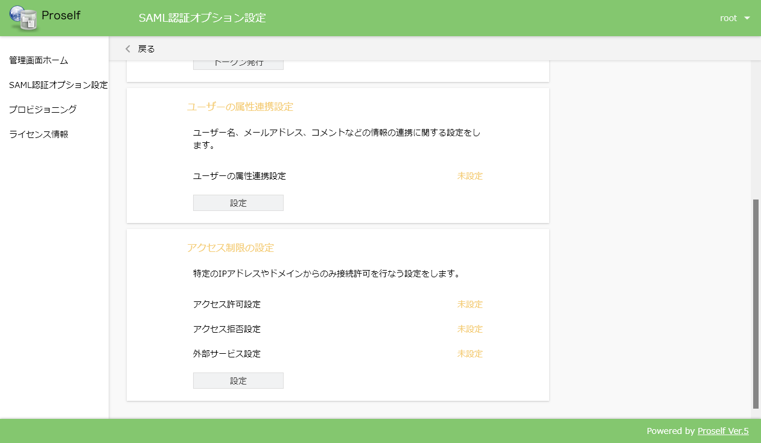
アクセス制限の設定

アクセス制限の設定画面で各項目を設定後、「設定」をクリックします。
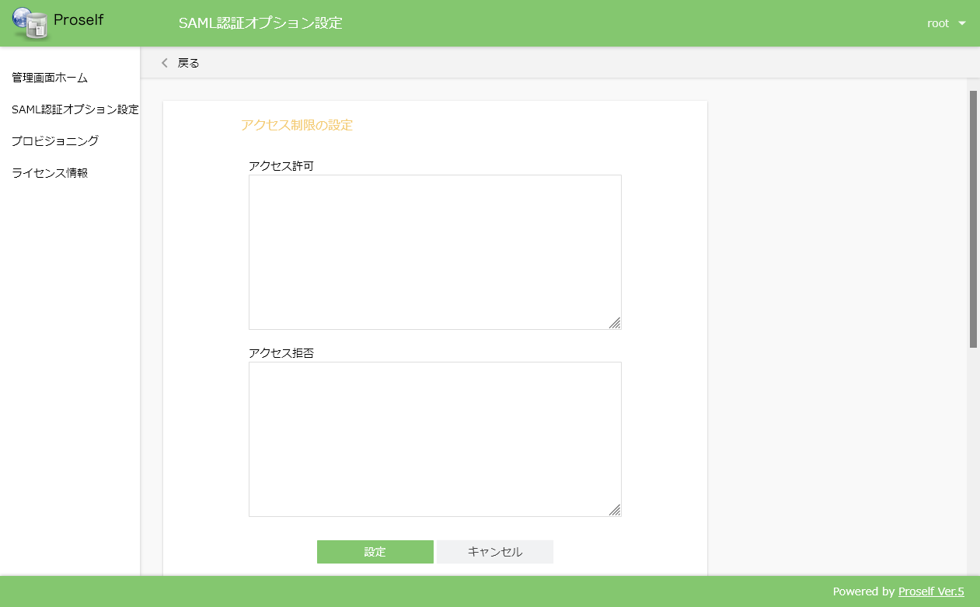
アクセス制限の設定

各項目については以下の通りです。
項目名 | 説明
アクセス許可 | 指定したIPアドレス、ドメインからのみアクセスを許可します。
アクセス拒否 | 指定したIPアドレス、ドメインからのアクセスを拒否します。

ユーザー/グループの割り当て、プッシュグループ
シングルサインオン、プロビジョニングを行うユーザー、グループを指定します
「3.Oktaを使用したSAML認証手順(プロビジョニング)」を実施している場合は、「4.1.ユーザー/グループの割り当て」、「4.2.プッシュグループ」を実施することによりProselfにユーザー、グループが作成されます。

ユーザー/グループの割り当て
「2.1.1.アプリケーションの作成」で作成したアプリケーションに対し、ユーザー、グループを割り当てます。
以下ではユーザーを割り当てる手順について記載しております。

上部メニューより「割り当て」をクリックします。
アプリケーション

割り当て画面のメニューより「割り当て」-「ユーザーに割り当て」をクリックします。
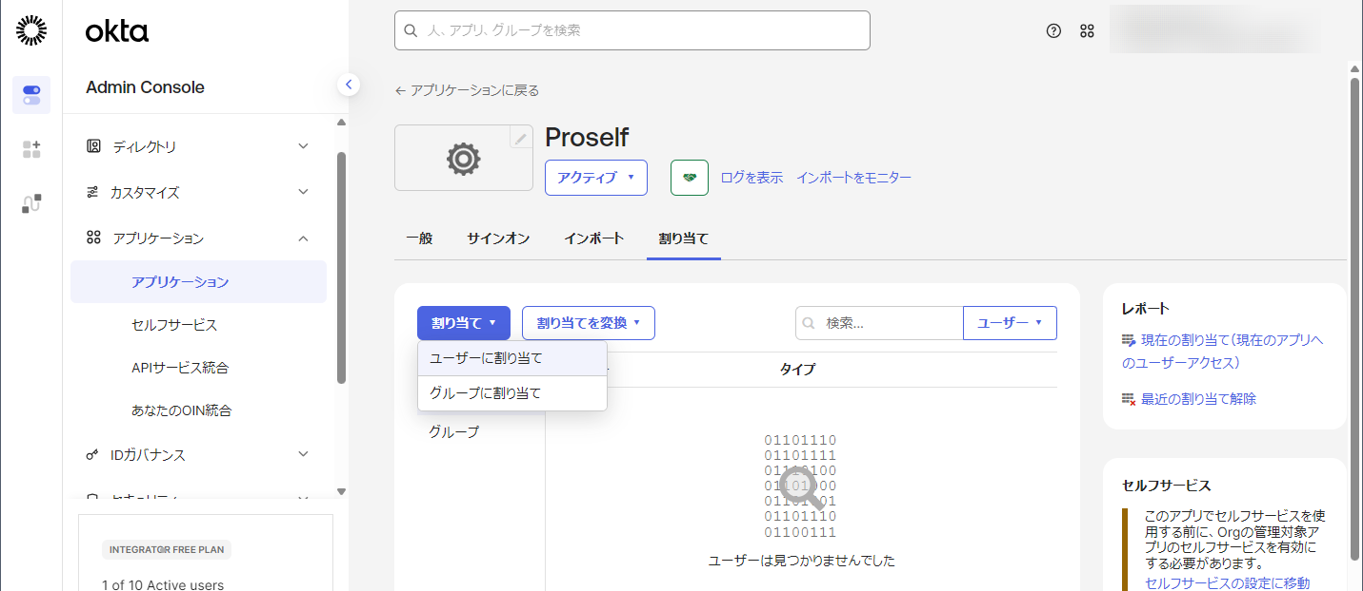
アプリケーション

アプリケーションをユーザーに割り当てるための画面が表示されます。
シングルサインオンを行うユーザーの右側にある「割り当て」をクリックします。
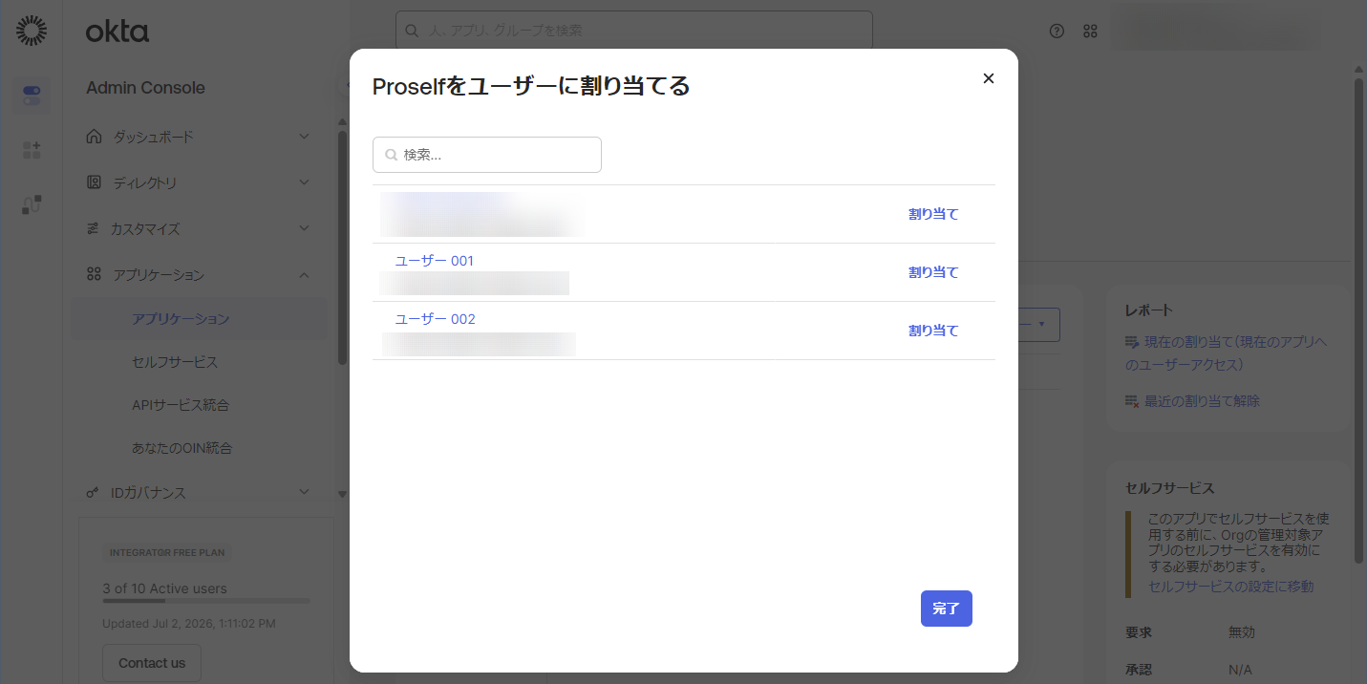
アプリケーションのユーザー割り当て

確認画面で「保存して戻る」をクリックします。
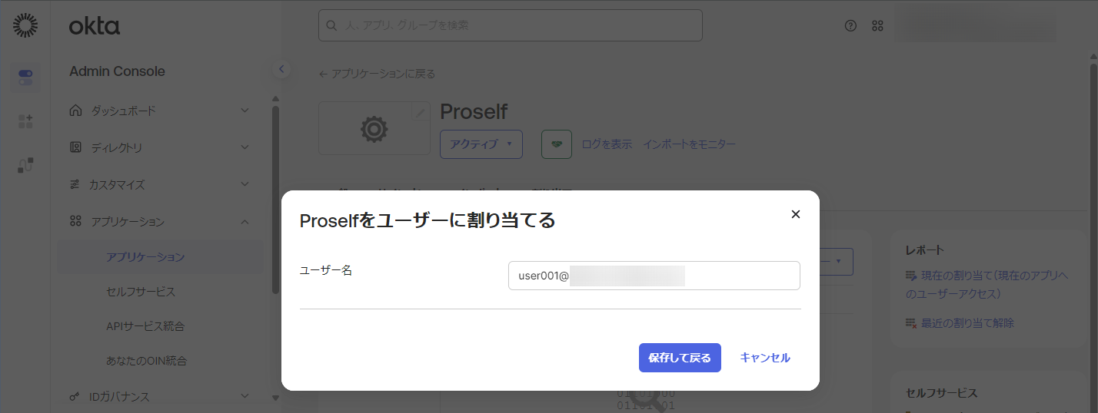
アプリケーションのユーザー割り当て

ユーザーが「割り当て済み」になっていることを確認後、「完了」をクリックします。
- 割り当てるユーザーが複数存在する場合は上記割り当てを繰り返した後、「完了」をクリックします。
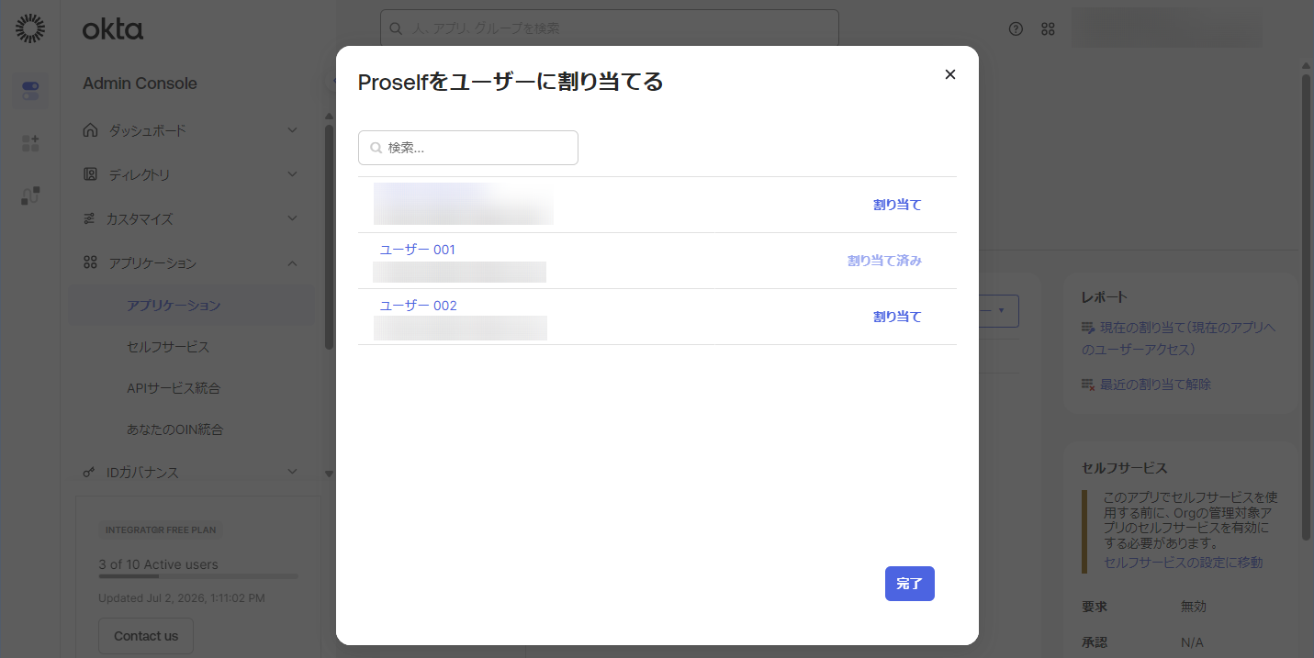
アプリケーションのユーザー割り当て
アプリケーションにユーザーが割り当てられていることを確認します。
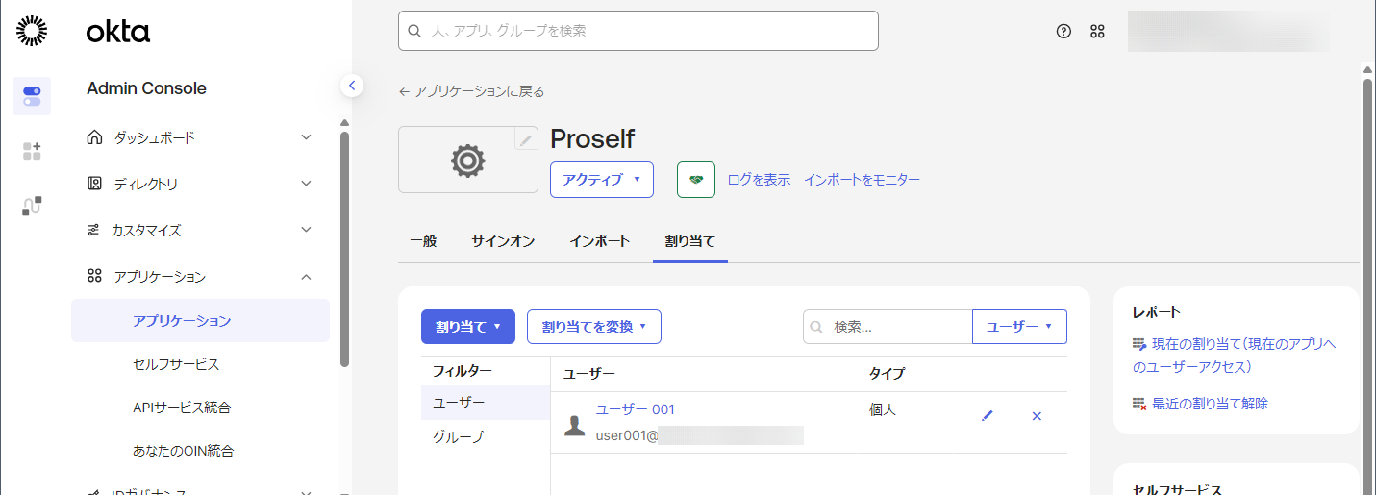
アプリケーション

「3.2.Oktaでの設定」を実施している場合は、上記設定が完了するとプロビジョニングが即時実行され、割り当てたユーザーがProself上に反映されます。
プロビジョニングによって作成されたユーザーはユーザー一覧の連携列にチェックが入ります。
以下はOkta上のユーザー2名をアプリケーションに割り当てた場合の例となります。
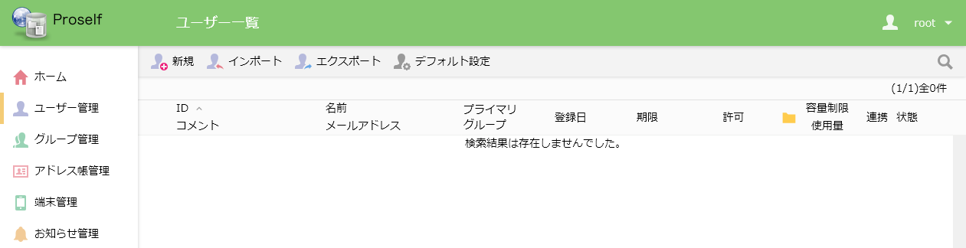
ユーザー一覧(ユーザー割り当て前)

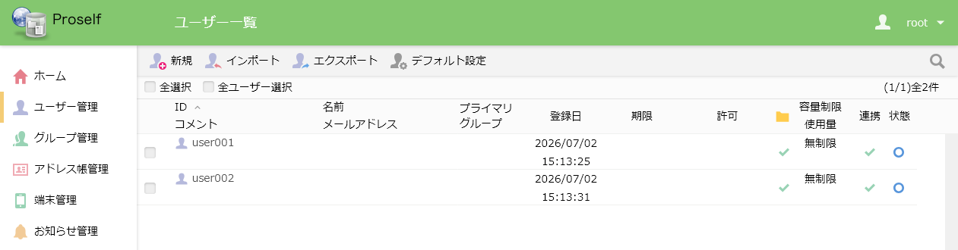
ユーザー一覧(ユーザー割り当て後)

注意点：
- 上記手順でグループを割り当てた場合、グループメンバーのユーザーのみがプロビジョニングされ、グループそのもののプロビジョニングは行われません。グループそのもののプロビジョニングが必要な場合は次項「4.2.プッシュグループ」を実施する必要があります。

プッシュグループ
Oktaに登録しているグループをプロビジョニングするためには、プッシュグループの設定が必要です。

アプリケーション画面より「プッシュグループ」タブをクリックします。
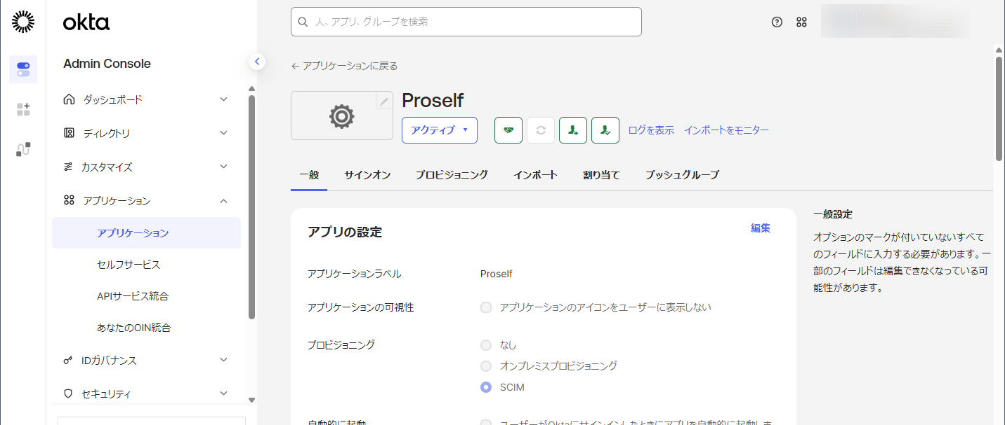
20
アプリケーション

プッシュグループ画面のメニューより「プッシュグループ」-「名前でグループを検索」または「ルールでグループを検索」をクリックします。
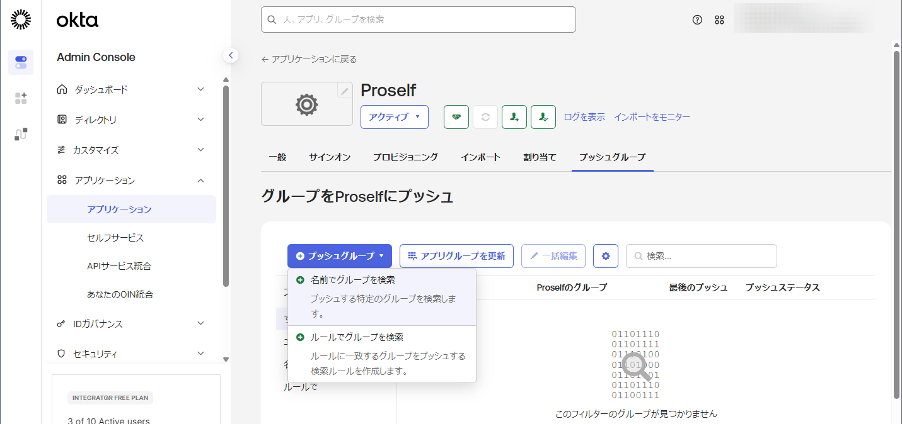
アプリケーション - プッシュグループ

グループを選択後、「保存」をクリックします。
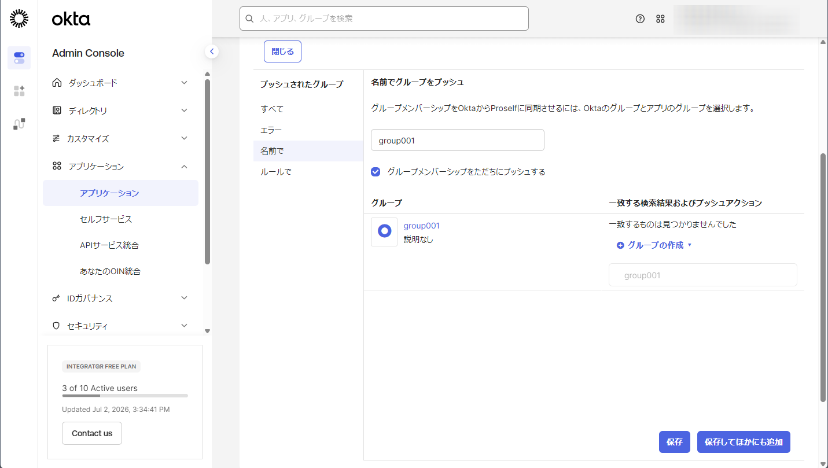
20
アプリケーション - プッシュグループ

プッシュグループ画面に追加したグループが一覧に表示されます。
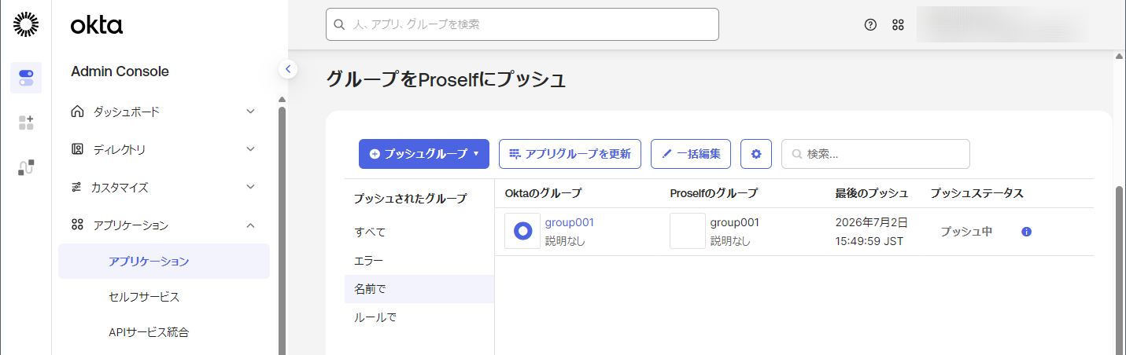
アプリケーション - プッシュグループ

上記設定が完了するとプロビジョニングが即時実行され、プッシュしたグループがProself上に反映されます。
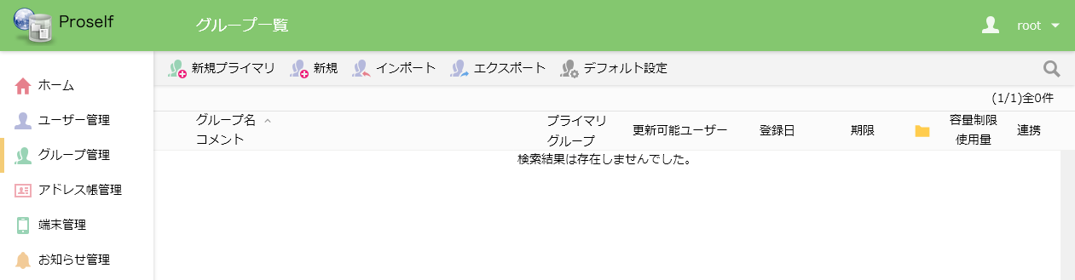
グループ一覧(プッシュグループ実施前)

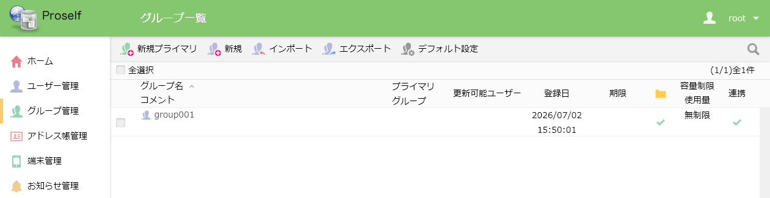
グループ一覧(プッシュグループ実施後)

シングルサインオン

Webブラウザからのシングルサインオン
Webブラウザからシングルサインオンを行う場合はOktaから行う方法、Proselfから行う方法の2通りがあります。

Oktaからのシングルサインオン(IdP Initiated)
- 事前に「2.2.2.SAML設定」で「IdP Initiated SSO」を「on」に設定しておく必要があります。

Webブラウザで「https://login.okta.com/」にアクセスし、「4.1.ユーザー/グループの割り当て」で割り当てたユーザーでOktaにサインインします。
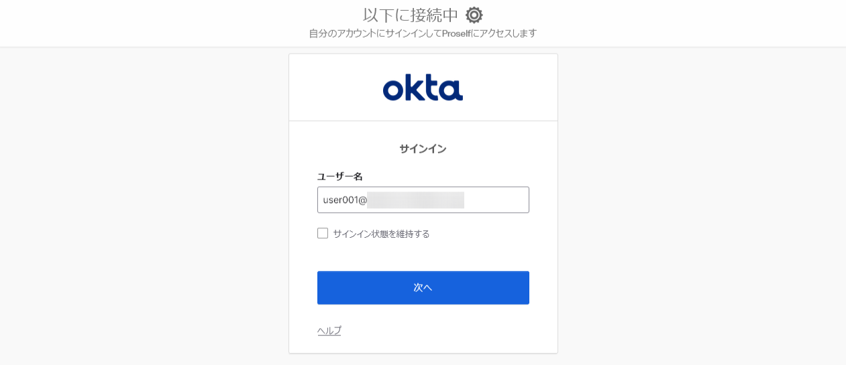
Oktaサインイン

ダッシュボードよりアプリケーションをクリックします。
ここでは「2.1.1.アプリケーションの作成」にて作成した「Proself」をクリックします。
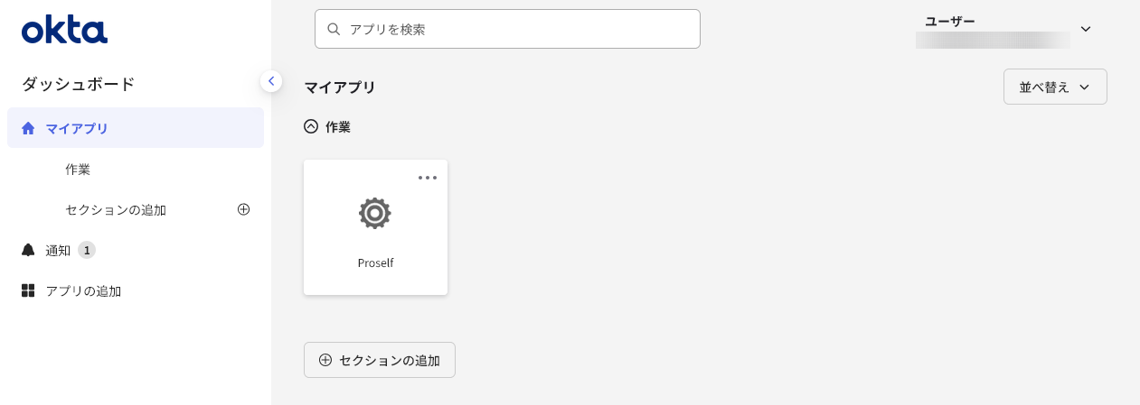
ダッシュボード

Proselfログイン後の画面が表示されます。
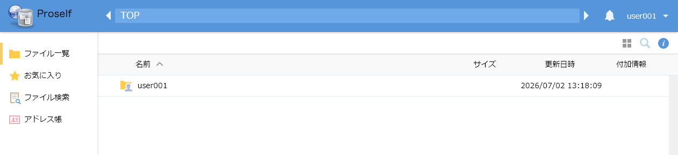
ログイン後の画面(ファイル一覧)

Proselfからのシングルサインオン(SP initiated)
「https://[サーバーアドレス]/」にアクセスします。
- [サーバーアドレス]には Proself をインストールしたサーバーの IP アドレスまたはFQDN(完全修飾ドメイン名)を入力します。

SAML認証オプション設定において「認証サーバーへの自動リダイレクト設定」を有効としていない場合は以下のようにProselfのログイン画面が表示されますので、シングルサインオンをクリックします。
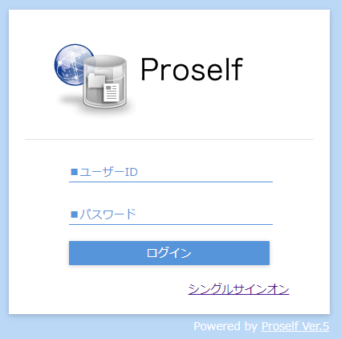
ログイン画面

Oktaにサインインしていない場合はサインインページが表示されますので、「4.1.ユーザー/グループの割り当て」で割り当てたユーザーでOktaにサインインします。
Oktaサインイン

Proselfログイン後の画面が表示されます。
ログイン後の画面(ファイル一覧)

Proself Clientからのシングルサインオン
Proself Ver5.70、SAML認証オプションVer5.70、Proself Client Ver2.50よりProself Clientからのシングルサインオンが可能です。
- Webブラウザと異なり、Proselfからのシングルサインオン(SP initiated)のみ可能です。

Proself Clientの接続先を作成または編集します。
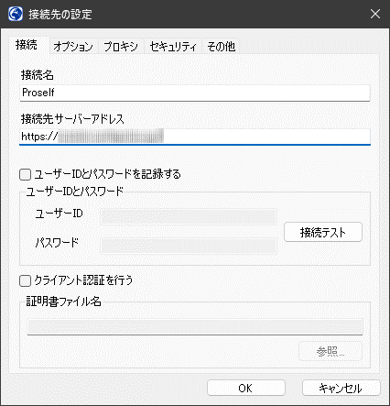
接続先の設定

Proself Clientの接続先の設定においては以下を設定します。
項目 | 入力内容
接続名 | 接続先の名前を入力します。
接続先サーバーアドレス | 以下を入力します。  https://[サーバーアドレス]/  [サーバーアドレス]には Proself をインストールしたサーバーの IP アドレスまたはFQDN(完全修飾ドメイン名)を入力します。
ユーザーIDとパスワードを記録する | チェックOFFにします。

設定後「OK」をクリックするとWebViewでOktaのサインインページが表示されますので、「4.1.ユーザー/グループの割り当て」で割り当てたユーザーでOktaにサインインします。
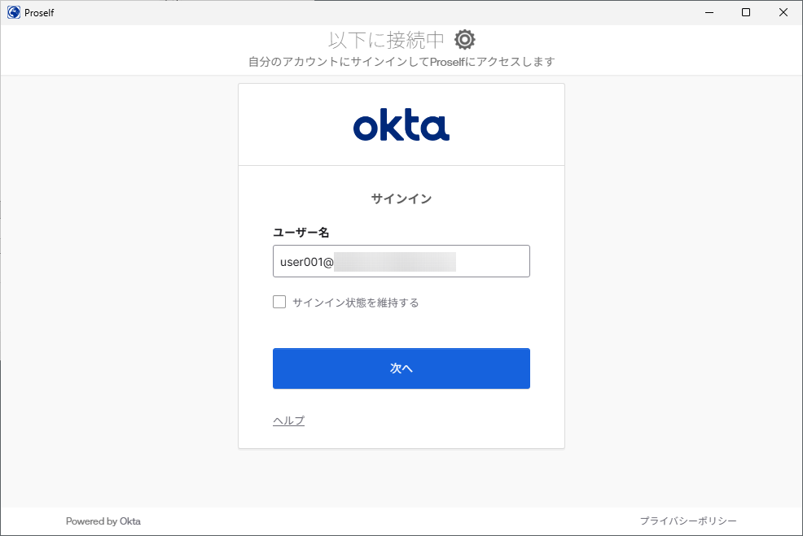
Oktaサインイン画面

- 以下のようにProselfのログイン画面が表示された場合は「シングルサインオン」をクリックします。
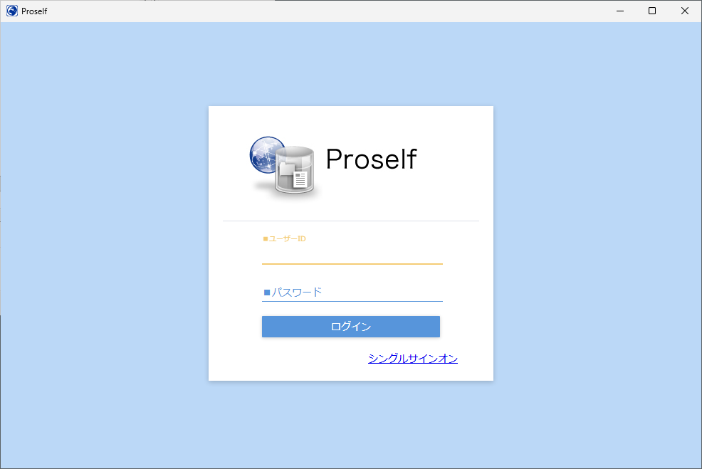
Proselfログイン画面

サインインに成功した場合は接続先が保存されますので、保存した接続名をクリックしサーバーに接続にします。
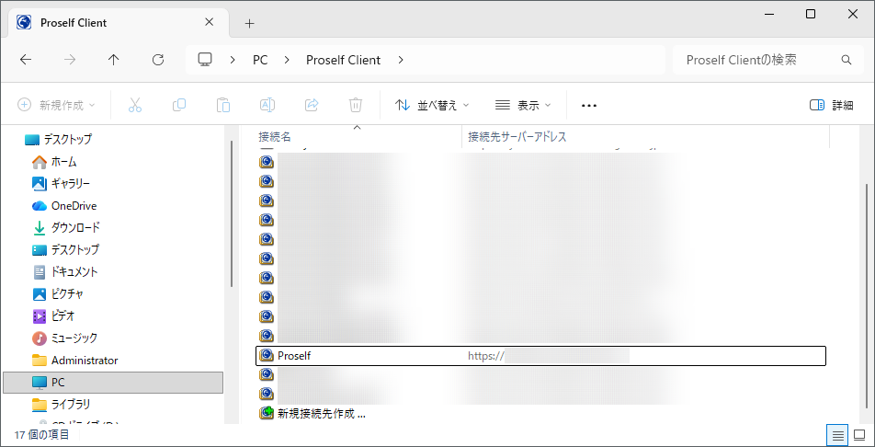
接続名一覧

サーバーに接続するとユーザーフォルダ/グループフォルダの一覧が表示されます。
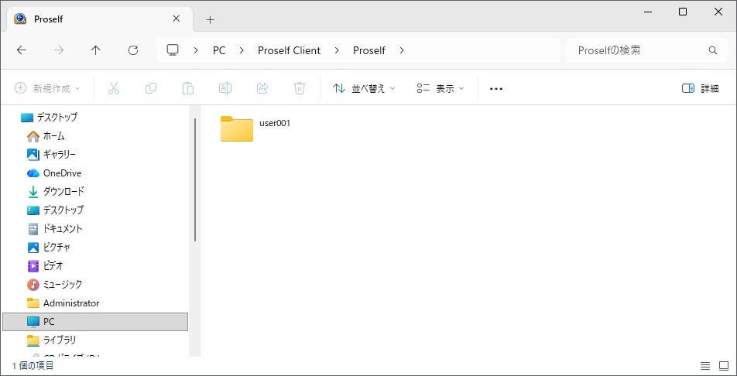
ユーザーフォルダ/グループフォルダ一覧

シングルサインオンに失敗する場合
Oktaのエラー画面が表示された場合やProselfのログイン画面が表示される場合は、シングルサインオンに失敗しておりますので、以下情報とあわせ弊社までお問い合わせください。
- エラー発生時の画面キャプチャ
- Proselfインストールフォルダ/logs/proself_error.log
- Proselfインストールフォルダ/logs/proself_saml.log

プロビジョニングに失敗する場合は以下もあわせ送付ください。
- Proselfインストールフォルダ/logs/proself_scim.log
- Okta側のシステムログ(CSV形式)
システムログのダウンロード方法は後述しておりますのでご参照ください。

- お問い合わせの際はProselfのシリアル番号が必要です。
シリアル番号の確認方法につきましては以下FAQをご参照ください。
https://www.proself.jp/support/faq465/

- Proselfインストールフォルダの確認方法につきましては、以下FAQをご参照ください。
https://www.proself.jp/support/faq433/

システムログのダウロード手順
Okta管理コンソールの左側メニューより「レポート」-「System Log」をクリックすると、システムログ画面が表示されます。
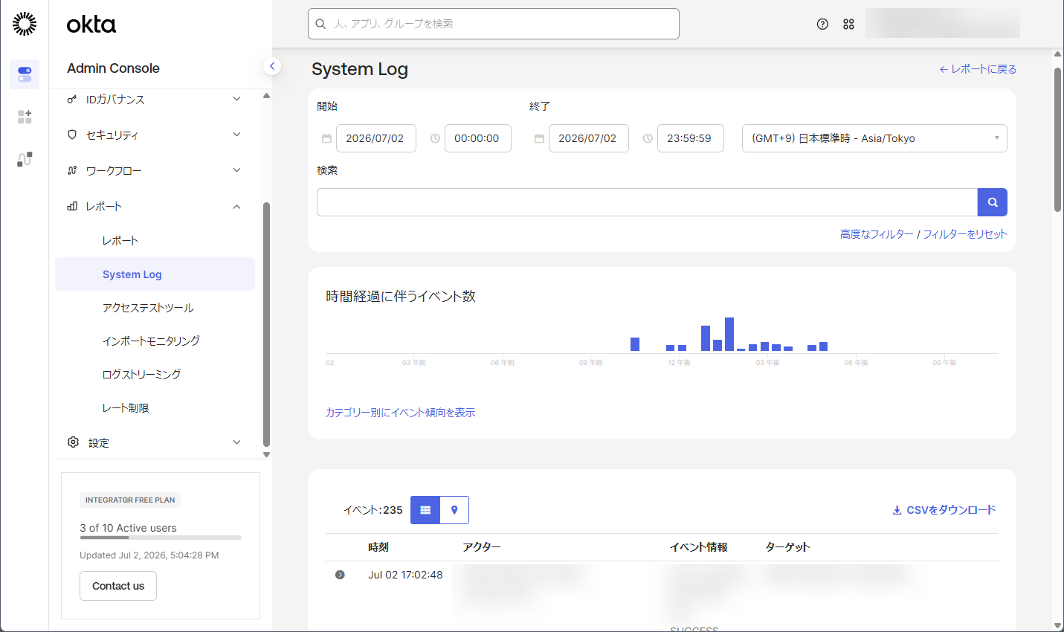
レポート - System Log

System Log画面上部で検索条件を指定して絞り込み後、「CSVをダウンロード」をクリックしてCSVを保存します。
レポート - System Log

